TRƯỜNG ĐẠI HỌC KINH TẾ

**KHOA THỐNG KÊ - TIN HỌC**

…..🙞⯎🙜…..

**BÁO CÁO BÀI TẬP NHÓM**

**HỌC PHẦN PHÂN TÍCH VÀ THIẾT KẾ HỆ THỐNG THÔNG TIN**

Tên đề tài

**HỆ THỐNG QUẢN LÝ BÁN HÀNG CHO QUÁN CÀ PHÊ DODI**

**Lớp** : 48K21.1

**Nhóm** : 48K211.11

**Giảng viên** : Cao Thị Nhâm

**Sinh viên** : Hồ Ngọc Hà

Lê Thị Hòa My

Trần Minh Phương

Lê Nguyễn Anh Thùy

Phùng Yến Vy

*Đà Nẵng, 2024*

**Tổng quan về hệ thống**

1. ***Tổng quan về ứng dụng quản lí đơn hàng trên moblie***

Ứng dụng quản lí đơn hàng tạo ra giúp người dùng quản lí các đơn hàng của mình một cách dễ dàng và hiệu quả, tiết kiệm thời gian. Có thể giải quyết các vấn đề về thống kê doanh thu, order món một cách có quy trình và chi tiết. Ứng dụng này là công cụ hoàn hảo cho các doanh nghiệp vừa và nhỏ, các nhà bán lẻ, hoặc cá nhân kinh doanh.

Ứng dụng moblie hoạt động trên nền tảng IOS và Android, bao gồm các chức năng nổi bật sau:

* **Quản lí đơn hàng:** Tạo, chỉnh sửa, xem chi tiết và tạo ghi chú cho đơn hàng một cách dễ dàng.
* **Quản lí thanh toán:** Ứng dụng sẽ thông báo chuyển khoản thành công cho đơn hàng ngay lập tức nhờ tính năng tích hợp phần thông báo của ứng dụng và ngân hàng nhận chuyển khoản.
* **Quản lý menu:** Tính năng quản lí menu trong ứng dụng giúp bạn duy trì và cập nhật menu của mình một cách hiệu quả, tạo điều kiện thuận lợi cho việc quản lí kinh doanh.
* **Thống kê và báo cáo:** Xem các báo cáo về doanh số bán hàng, số lượng đơn hàng và tổng doanh thu để có những đánh giá trực quan.

# BIÊN BẢN PHỎNG VẤN

# Thông tin chung

## Thời gian: 08/03/2024 và 15/3/2024

## Địa điểm: 101 Nguyễn Thị Định, Quận Sơn Trà, Đà Nẵng

## Thành phần tham gia phỏng vấn:

Người được phỏng vấn: Nguyễn Thanh Thảo

Người phỏng vấn: Hồ Ngọc Hà (Trưởng nhóm)

Lê Thị Hòa My

Trần Minh Phương

Lê Nguyễn Anh Thùy

Phùng Yến Vy

# Mục đích buổi phỏng vấn

Phỏng vấn thu thập yêu cầu để xây dựng hệ thống quán lý bán hàng của quán cà phê

# Khái quát yêu cầu

Ứng dụng quản lý bán hàng của quán cà phê. Bao gồm yêu cầu sau:

* Yêu cầu về chức năng:
* Chức năng thống kê doanh thu số lượng đơn hàng theo ngày/tuần/tháng
* Chức năng tạo đơn hàng
* Chức năng chỉnh sửa đơn hàng
* Chức năng in hóa đơn tích hợp thanh toán
* Chức năng tạo tài khoản
* Chức năng quản lý thực đơn
* Chức năng đánh giá sản phẩm
* Chức năng xóa dữ liệu sau một thời gian nhất định
* Chức năng xóa đơn hàng
* Chức năng tìm kiếm món trong menu
* Yêu cầu về phi chức năng:
* Hiệu suất
* Bảo mật
* Sao lưu và khôi phục dữ liệu
* Màu sắc của hệ thống
* Thông tin xuất hiện trên hóa đơn
* Bố cục của từng chức năng trên hệ thống

# Chi tiết yêu cầu

## Yêu cầu chức năng

### Chức năng thống kê doanh thu và tổng số đơn hàng theo ngày/tuần/tháng

Số lượng đơn hàng sau khi thanh toán thành công sẽ được lưu trữ lại và hiển thị tổng số tiền của những đơn hàng đó. Mỗi ngày/tuần/tháng sẽ cộng tổng lại và hiển thị doanh thu và tổng số lượng đơn hàng của ngày/tuần/tháng đó.

### Chức năng tạo đơn hàng

Chủ quán sẽ nhấn chọn tạo đơn hàng, sau đó chọn thêm món, chọn số lượng, nếu khách có lưu ý về đồ uống thì chọn thêm ghi chú sau đó hệ thống sẽ tính tổng tiền hóa đơn đó và chủ quán sẽ chọn thanh toán.

### Chức năng chỉnh sửa đơn hàng

Trong quá trình tạo đơn hàng thì khách hàng sẽ có nhiều yêu cầu đổi món hoặc số lượng, nên có thể thực hiện các chỉnh sửa như xóa món, thêm món, thay đổi số lượng.

### Chức năng in hóa đơn tích hợp thanh toán

Khi nhấn thanh toán thì hóa đơn tự động in ra.

### Chức năng tạo tài khoản

Tạo tài khoản cho chủ quán. Chủ quán đăng kí tài khoản bằng số điện thoại, nhấn đăng nhập để sử dụng tài khoản. Mã xác thực được gửi vô số điện thoại mà chủ quán đăng kí, chủ quán sẽ dùng mã xác thực đó để đăng kí tài khoản.

### Chức năng quản lý thực đơn (thêm, sửa, xóa món )

Trong quá trình quản lý, có thể thêm món mới, sửa tên hoặc giá của sản phẩm, xóa món ở menu.

### Chức năng đánh giá sản phẩm

Khách hàng sẽ được quét QR để đánh giá đồ uống của quán sau khi đã trải nghiệm.

### Chức năng xóa thông tin trên từng hóa đơn sau một thời gian nhất định

Chức này này sẽ xóa thông tin trên từng hóa đơn tùy thuộc vào thời gian mà người sử dụng muốn. Ví dụ: người dùng sẽ chọn xóa dữ liệu sau 6 tháng thì hệ thống sẽ ghi nhận và tự động xóa sau 6 tháng kể từ thời điểm người sử dụng chọn.

### Chức năng xóa đơn hàng

Nếu một hóa đơn bị lỗi cần phải tạo lại một đơn mới thì chủ quán phải xóa đơn cũ đã tạo trước đó để không ảnh hưởng tới việc thống kê doanh thu của ngày hôm đó

### Chức năng tìm kiếm món trong menu

Khi tìm món chỉ cần ấn một chữ cái thì hệ thống sẽ gợi ý các món có tên bắt đầu bằng chữ cái đấy…

## Yêu cầu phi chức năng

### Về hiệu suất:

Ứng dụng hoạt động nhanh và ổn định, thời gian phản hồi nhanh nhất có thể..

### Bảo mật

Bảo mật dữ liệu cá nhân và các thông tin liên quan tới tài khoản ngân hàng.

### Sao lưu và khôi phục dữ liệu

Hệ thống sẽ lưu lại tất cả dữ liệu từ các hóa đơn để người dùng dễ dàng thống kê, nếu gặp vấn đề thì có thể khổi phục dữ liệu.

### Màu sắc hệ thống:

Màu sắc chủ đạo của hệ thống là xanh và đen.

### Thông tin xuất hiện trên hóa đơn

Hiển thị những thông tin như tên đồ uống, số lượng, đơn giá, số bàn, tổng tiền, có thể là có thêm thuế, tên quán, địa chỉ quán, ngoài ra còn có thêm thời gian cụ thể như giờ, ngày rõ ràng khi in hóa đơn đó.

### Bố cục của từng chức năng trên hệ thống

Menu hiển thị ngay phần chính của giao diện hệ thống, góc dưới bên trái lần lượt là thanh toán và in bill, và tiếp đó là phần tách bàn, chuyển bản, phía trên là những món mà khách đã order, hiển thị tổng tiền khi mà bấm chọn thêm một món mới vào hóa đơn.

# Các vấn đề chưa giải quyết

# Chi tiết nội dung phỏng vấn

***Lần 1:***

**Người phỏng vấn:** Dạ xin chào chị, chúng em là sinh viên năm 2 trường Đại học kinh tế Đà Nẵng, hiện đang theo học khoa Thống Kê - Tin Học, chuyên ngành Quản trị hệ thống thông tin. Em tên là Hà và đây là nhóm chúng em gồm 5 người là Minh Phương, em,Anh Thùy, Vy và Hòa My sẽ cùng nhau thực hiện bài tập này.

Hôm nay chúng em hẹn chị thực hiện buổi phỏng vấn nhằm mục đích thu thập thông tin cho bài tập nhóm xây dựng hệ thống quản lí bán hàng cho quán cafe của mình. Không biết chị có sẵn sàng để trả lời những câu hỏi của nhóm chúng em chưa ạ

**Người được phỏng vấn:** Ok, chị sẵn sàng!

**Người phỏng vấn:** Dạ, để có thể thuận tiện trong việc xưng hô, chị có thể cho chúng em biết một vài thông tin về chị như họ tên, quê quán và công việc hiện tại của chị là gì được không ạ?

**Người được phỏng vấn:** Xin chào mọi người,chị tên là Thảo, quê chị ở Huế, và công việc hiện tại của là chị kinh doanh quán cà phê và làm thêm một vài công việc khác.

**Người phỏng vấn:**Chị có thể cho biết quán cafe của mình hoạt động được bao lâu và quy mô của quán như nào ạ ?

**Người được phỏng vấn:** Quán chị hoạt động tầm hơn 1 năm rồi em, quy mô quán chị thường có sức chứa cho 40-50 người. Một ngày chị có thể đón tầm 50-60 người/ngày và khi cuối tuần số lượng khác có thể đông hơn nữa là hơn 70 người/ ngày

**Người phỏng vấn:**Dạ, hiện tại chị có mong muốn tìm được một hướng giải quyết cho vấn đề quản lí bán hàng của mình không ạ?

**Người được phỏng vấn:** Chị muốn có một hệ thống giúp chị quản lý bán hàng, xử lý các đơn và thống kê doanh thu. Giúp chị quản lý quán cà phê dễ dàng hơn.

**Người phỏng vấn:**Chị có từng nghĩ đến việc sẽ sử dụng một trang web hay một ứng dụng nào đó để quản lý bán hàng cho quán cafe của mình thêm dễ dàng không ạ?

**Người được phỏng vấn:** Chị cũng đã từng nghĩ tới việc sẽ sử dụng một trang web hay một ứng dụng để giúp cho việc quản lý một cách dễ dàng hơn, nhưng vẫn chưa tìm ra nền tảng nào chị cảm thấy ưng ý và cũng như là có đầy đủ các chức năng như chị mong muốn.

**Người phỏng vấn:** Dạ cảm ơn câu trả lời của chị,như đã trình bày từ đầu buổi, nhóm chúng em đang thực hiện xây dựng một ứng dụng để quản lý hệ thống bán hàng. Với vai trò là một người kinh doanh, chị có thể nhận thấy những điều cần thiết để tạo nên một hệ thống quản lý bán hàng hữu ích cần có những thông tin gì không ạ?

**Người được phỏng vấn:** Theo quan điểm của chị, thì với một hệ thống bán hàng thì cần rất nhiều yếu tố như là cần có đầy đủ chức năng, tích hợp một số ứng dụng hữu ích và phù hợp với quán và cũng cần có những chức năng như có tên và giá các món trong menu, có khả năng thống kê doanh thu trong một ngày, tuần hoặc tháng. Trước tiên chị chỉ ưu tiên như vậy thôi

**Người phỏng vấn:** Quán cafe của chị thường xuyên phục vụ đối tượng khách hàng nào? Ví dụ như học sinh, sinh viên, người đi làm, hay các nhóm đối tượng khác?

**Người được phỏng vấn**: Quán cafe của chị phục vụ hầu hết mọi lứa tuổi, từ học sinh, sinh viên tới người trung niên và người già.

**Người phỏng vấn:** Dạ chị có thể cho nhóm chúng em biết thời gian cao điểm của quán chị là khi nào ạ?  
**Người được phỏng vấn:** Quán chị vào giờ cao điểm thì sẽ vào buổi sáng từ 6h-8h và buổi chiều từ 15h-17h

**Người phỏng vấn:** Chị muốn hệ thống của mình phát triển trên nền tảng nào web hay app?

**Người được phỏng vấn:** Chị nghĩ một ứng dụng sẽ hữu ích và tiện quản lý hơn.

**Người phỏng vấn:** Sau một ngày bán, thì chị thường thống kê doanh thu như thế nào ạ?

**Người phỏng vấn:** Thì như chị đã nói ở trên thì chị thống kê theo cách thủ công và sau một ngày chị sẽ phải ghi lại giá của mỗi đơn để tổng hợp lại ngày hôm đó bán được bao nhiêu. Nhưng có một khó khăn là số đơn đó rất dễ bị thất lạc hoặc bị hư hỏng nên có thể gây ra tổn thất cho quán.

**Người phỏng vấn:** Chị có thể cho em biết thêm về quy trình bán hàng của quán chị như thế nào ạ? Ví dụ như là cách khách order, nhập đơn, rồi thanh toán như thế nào?

**Người được phỏng vấn**: Cách quản lí của chị là chị sẽ cho nhân viên order món với khách và ghi lại vào tờ ghi chú tên đồ uống, số bàn sau đó ghim lên chỗ pha chế bên pha chế chế biến rồi mang ra cho khách. Những đơn đã hoàn thành thì bỏ ghim và cất tờ ghi chú đó vào 1 chiếc hộp để cuối ngày đếm số tờ ghi chú tổng kết một ngày bán được bao nhiêu ly.

Cách này dễ gây nhầm lẫn và tốn rất nhiều chi phí về giấy, đôi khi không cẩn thận lại bị ướt, bị rách và rất tốn thời gian ngồi kiểm đếm, quán chị cũng đã gặp trường hợp là nhân viên cuối ca làm thất lạc 3 tờ ghi chú nên ngày hôm đó quán cũng đã thất thoát 1 chút.

**Người phỏng vấn:** Chị có thể cho em biết chị làm như thế nào để biết sản phẩm nào là best seller của quán sau một tuần hoặc một tháng bán?

**Người được phỏng vấn** : Cái này chị không thể thống kê được vì để quản lý doanh thu một ngày đã rất khó khăn, có thể chị sẽ theo dõi nguyên liệu nào hết nhanh nhất để biết nhưng biện pháp này cũng không được chính xác lắm

**Người phỏng vấn:** Chị có mong đợi ứng dụng của chúng tôi có thể hoạt động nhanh và ổn định không? Chị có thể chấp nhận thời gian phản hồi tối đa bao nhiêu giây cho mỗi yêu cầu?  
**Người được phỏng vấn:** Trong việc kinh doanh quán café cũng như là để cho nhân viên thuận tiện hơn trong việc order và dễ làm hài lòng khách hơn thì chị mong rằng thời gian phản hồi càng nhanh càng tốt .

**Người phỏng vấn:** Dữ liệu cá nhân rất là quan trọng, vậy thì chị có quan tâm đến việc bảo vệ dữ liệu cá nhân và thanh toán không ạ?

**Người được phỏng vấn:** Điều này chị cũng đã nghĩ tới, thì chị hi vọng hệ thống có thể bảo mật an toàn cho các thông tin cá nhân của mình, đặc biệt liên quan tới tài khoản ngân hàng.

**Người phỏng vấn:** Chị có muốn hệ thống của chúng tôi sao lưu và khôi phục dữ liệu khi mà gặp vấn đề gì không?

**Người được phỏng vấn:** Chị nghĩ là có, trong quá trình thống kê chị có thể sẽ cần phải xem lại các đơn cũ của vài tháng trước vì thế hy vọng hệ thống sẽ sao lưu lại toàn bộ thông tin liên quan tới việc bán hàng.

**Người phỏng vấn:** Chị thường xem xét bán hàng của quán tăng giảm như thế nào?

**Người được phỏng vấn:** Chị rất thường xuyên theo dõi việc bán hàng của quán. Chị sẽ coi hôm nay bán được bao nhiêu đơn, nhiều hơn hay ít hơn hôm qua không, doanh thu một ngày như thế nào. Như đã nói mọi hoạt động chị đều tính bằng phương pháp thủ công rất tốn thời gian và đôi khi không được chính xác.

**Người phỏng vấn:** Chị có dễ dàng kiểm soát đơn hàng bán mang đi và tại quán không ạ? Đối với những đơn chuyển khoản thì chị sẽ ghi nhận và quản lí như thế nào ạ?

**Người được phỏng vấn:** Về việc bán mang đi thì mỗi lần thống kê chị phải ghi chú lại vào sổ những đơn mang đi và những đơn chuyển khoản chị cũng làm tương tự, nhưng phải check thêm tài khoản ngân hàng xem đã chuyển thành công hay chưa.

**Người phỏng vấn:** Chị mong muốn hệ thống có những chức năng gì?

**Người được phỏng vấn:** Chị nghĩ cần có những chức năng như tổng thanh toán hóa đơn cho 1 bàn, vì có những bàn khách đi chung rất đông và nhân viên phải tính bằng máy tính để ra tổng tiền thanh toán của khách. Thêm vào đó là những chức năng khác như chuyển bàn, tách bàn, in hóa đơn,…

**Người phỏng vấn:** Chị muốn tạo tài khoản không? Tài khoản nên được tạo qua số điện thoại hay gmail?

**Người được phỏng vấn:** Dĩ nhiên là chị muốn tạo một tài khoản cho mình để dễ dàng trong việc quản lý hơn. Chị nghĩ tạo tài khoản thông qua số điện thoại sẽ phù hợp hơn.

**Người phỏng vấn:** Dạ vâng,chị có muốn thêm phương thức thanh toán tiền mặt hoặc chuyển khoản không ạ?

**Người được phỏng vấn:** Hiện tại, chị gặp rất nhiều khó khăn trong quản lý đơn hàng mỗi ngày, rất dễ bị nhầm lẫn giữa các phương thức thanh toán như tiền mặt, thẻ hay chuyển khoản với nhau vì vậy nếu được thích hợp thì sẽ càng hữu ích cho chị.

**Người phỏng vấn:** Hiện tại xu hướng thanh toán chuyển khoản rất phổ biến, chị có muốn tích hợp ứng dụng với tài khoản ngân hàng để mỗi lần thanh toán thành công thì ứng dụng sẽ tự động ghi nhận đơn hàng đó để cuối ngày sẽ kết toán được bao nhiêu tiền?

**Người được phỏng vấn:** Nếu được tích hợp như thế thì sẽ rất thuận lợi, chị không phải ngồi thống kê lại từng đơn sau một ngày, cũng không bị nhầm lẫn giữa đơn chuyển khoản và thanh toán tiền mặt. Thêm 1 điều đặc biệt hơn là khi không có chị ở đó thì vẫn có thể dễ dàng nhận đơn thay vì chị phải check đơn là đã thành công hay chưa. Vì thế chị rất mong hệ thống của mình được tích hợp ứng dụng

**Người phỏng vấn:** Về chức năng in hóa đơn chị có muốn tích hợp tính năng thanh toán và in bill để mỗi lần nhấn thanh toán sẽ tự động xuất hóa đơn hay không?

**Người được phỏng vấn:** Chị nghĩ là cần thiết khi tích hợp cả hai hoạt động cùng một lúc để dễ quản lý.

**Người phỏng vấn:** Chị muốn ứng dụng có khả năng quản lý thực đơn như thế nào? Có những tính năng đặc biệt nào cần được tích hợp, chẳng hạn như thêm, sửa, hoặc xóa món?

**Người được phỏng vấn:** Sẽ có những lúc cần thay đổi giá cả hoặc thêm món mới nên chị nghĩ là nên thêm những tính năng đó để dễ dàng cập nhật và thay đổi.

**Người phỏng vấn:** Chị có mong muốn thêm chức năng đánh giá sản phẩm và hệ thống của mình không?

**Người được phỏng vấn:** hmmm Có chứ, chị nghĩ chức năng này rất thú vị, có thể có sẽ giúp chị tìm ra món best seller mà không cần phải thống kê.Ngoài ra chị còn có thể nhận được các phản hồi/ý kiến của khách hàng để điều chỉnh sao cho phù hợp với khẩu vị của khách hàng , từ đó lượng khách hàng ngày càng tăng, mở rộng thương hiệu của quán hơn.

**Người phỏng vấn:** Chị muốn thêm phần ghi chú vào mỗi hóa đơn không ạ?

**Người được phỏng vấn:** Chị nghĩ là rất là cần thiết thêm phần ghi chú vào mỗi đơn hàng, vì đôi khi khách hàng sẽ có những yêu cầu nhất định cho đồ uống của mình, nên mình phải ghi chú lại để đảm bảo sự hài lòng của khách hàng.

**Người phỏng vấn:** Để kiểm soát dễ hơn và phần mềm nhẹ hơn, chị có muốn phần mềm tự động xóa hóa đơn sau một khoảng thời gian nhất định không? Chị muốn tổng kết theo tuần hay theo tháng?

**Người được phỏng vấn:** Chị mong muốn có thể tự set up khoảng thời gian xóa bill, ví dụ chị có thể tự set up 6 tháng hoặc 1 năm xóa 1 lần, nếu hệ thống có chức năng tự động xóa sẽ gây phiền phức cho chị vì đôi khi chị cần dữ liệu của những tháng trước thì không thể lấy lại được.

**Người phỏng vấn:** Như chị đã trao đổi thì chị muốn ứng dụng trả phí hay không trả phí?

**Người được phỏng vấn:** Trong kinh doanh thì chị luôn hướng về lợi ích của quán chị đầu tiên và nếu xét về phương diện trả phí hay không trả phí mà các chức năng tương đương nhau, tốt như nhau, giúp chị quản lí quán café tốt hơn thì tất nhiên chị sẽ ưu tiên một ứng dụng không trả phí vì nó sẽ có lợi cho phần chi phí của quán hơn.

**TỔNG KẾT**

Chị tên là Thảo, quê ở Huế, hiện là quản lí của một quán cafe và kiêm những công việc khác, quán đã hoạt động được tầm 1 năm, quy mô của quán từ 40-50 người, một ngày có thể tiếp lượng khách 50-60 người, cuối tuần có thể hơn 70 người, chị gặp khó khăn trong việc quản lí các đơn hàng bằng thủ công nên chị mong muốn có một hệ thống giúp quản lí bán hàng dễ dàng hơn và chị nghĩ một ứng dụng hữu ích cần có những chức năng như tích hợp với các ứng dụng khác, thêm tên, giá, các món trong menu, thống kê kinh doanh hằng ngày, hằng tuần, hằng tháng. Số lượng khách của chị thường là học sinh, sinh viên, người trung niên và người già, thời gian cao điểm của quán từ 6-8h sáng và 15-17h chiều, chị mong muốn hệ thống phát triển trên nền tảng ứng dụng và vì việc thống kê khó khăn, tốn thời gian và gây tổn thất nhiều cho quán nên chị mong muốn ứng dụng sẽ hữu ích và hoạt động nhanh, ổn định thời gian cũng như là phản hồi nhanh chóng. Bên cạnh đó chị cũng muốn ứng dụng sẽ có chức năng bảo mật an toàn thông tin cá nhân sao lưu thông tin liên quan đến việc bán hàng của quán vì đôi khi chị muốn xem lại các đơn cũ. Chị cũng gặp bất cập trong việc quản lí đơn hàng tiền mặt và chuyển khoản nên chị mong muốn tích hợp tài khoản ngân hàng và chức năng thanh toán của ứng dụng để thuận tiện hơn trong việc thanh toán, chuyển khoản. Ngoài ra còn có những chức năng như là chuyển bàn, tách bàn, in hóa đơn,…chị cũng mong muốn tích hợp chức năng thanh toán và in bill cùng một lúc. Bên cạnh đó chị cũng muốn thêm một số chức năng nhỏ như là thêm món, sửa món và đổi giá trong menu vì đôi khi quán sẽ có những cập nhật về món mới hoặc là thay đổi giá cả. Bên cạnh đó, chị cũng muốn thông tin được lưu trữ trong một tài khoản cá nhân được tạo bằng số điện thoại để dễ dàng quản lí và đăng nhập. Chị cũng muốn có chức năng đánh giá và thêm phần ghi chú vào đơn hàng để dễ thống kê những món best seller và nhận những phản hồi trực tiếp từ khách hàng để điều chỉnh và đảm bảo yêu cầu của khách. Chị cũng muốn lựa chọn thời gian xóa đơn hàng, tầm khoảng 6 tháng hoặc 1 năm vì đôi khi chị muốn xem xét lại doanh thu trong một thời gian dài. Ưu tiên những ứng dụng miễn phí nếu có các chức năng tiện lợi.

***Lần 2:***

**Người phỏng vấn:** Chào chị, rất vui khi được gặp lại chị hôm nay. Như đã nói ở buổi phỏng vấn trước, nhóm chúng em đang thực hiện thu thập yêu cầu cho hệ thống quản lý bán hàng cho quán cà phê của chị. Hôm nay chúng em hẹn chị một lần nữa với mục đích thu thập thêm thông tin nhằm hoàn thiện hệ thống của mình. Không biết chị đã sẵn sàng để trả lời câu hỏi của nhóm chúng em chưa ạ?

**Người được phỏng vấn:** Chị sẵn sàng rồi đây!

**Người phỏng vấn**: Không biết màu sắc yêu thích của chị là gì?(để chị trl xong mới hỏi câu tiếp) Và chị có muốn màu sắc đó làm màu chủ đạo cho ứng dụng của mình?

**Người được phỏng vấn:** Chị thích nhất là màu xanh và màu đen. Nếu có thể thì chị mong muốn 2 màu đó sẽ là màu chủ đạo cho hệ thống của mình

**Người phỏng vấn**: Thì theo như em được biết thì trên mỗi hóa đơn sẽ hiển thị những thông tin như tên đồ uống, số lượng, đơn giá, số bàn, tổng tiền, có thể là có thêm thuế. Thì không biết ngoài những thông tin đó ra thì chị còn muốn hiển thị thêm thông tin gì không ạ?

**Người được phỏng vấn:** Ngoài những thông tin mà em kể trên, chị cũng có vài điều bổ sung như thêm tên quán, địa chỉ quán, ngoài ra còn có thêm thời gian cụ thể như giờ, ngày rõ ràng khi in hóa đơn đó để chị thuận tiện trong việc quản lý đơn hàng.

**Người phỏng vấn**: Về phần giao diện chính của hệ thống, thì nhóm chúng em nghĩ sẽ để menu hiển thị ngay phần chính của giao diện hệ thống, góc dưới bên trái lần lượt là thanh toán và in bill, và tiếp đó là phần tách bàn, chuyển bản, phía trên là những món mà khách đã order. Thì chị nghĩ như thế đã hợp lý chưa ạ?

**Người được phỏng vấn:** Qua lời em miêu tả thì chị cũng đã hiểu sơ lược, thì chị nghĩ như thế là quá hợp lý, chị muốn hiển thị thêm phần tổng tiền khi mà bấm chọn thêm một món mới vào hóa đơn.

**Người phỏng vấn**: Thì như đã trao đổi ở lần phỏng vấn trước, thì chị muốn có chức năng quản lý menu. Vậy để thuận tiện hơn trong việc order thì chị có nghĩ là nên thêm chức năng tìm kiếm sản phẩm để thêm phần thuận tiện không ạ?

**Người được phỏng vấn:** Hmmm chị nghĩ là có, vì khi khách xem menu để chọn đồ uống, thì khi khách gọi một đồ uống gì đấy thì bên chị sẽ phải ghi lại, nhưng cũng sẽ có vài món sẽ khó khăn trong việc ghi chép đối với một vài nhân viên. Chị hi vọng chức năng tìm kiếm này khi tìm một món gì đó mình chỉ cần ấn một chữ cái thì hệ thống sẽ gợi ý các món có tên bắt đầu bằng chữ cái đấy.

**Người phỏng vấn**: Theo như lần phỏng vấn đầu, thì chị muốn có chức năng đánh giá sản phẩm, sau khi về nghiên cứu lại thì nhóm em xin được tư vấn với chị nên tạo một mã QR để cho khách đánh giá sản phẩm một cách thuận tiện. Chị có đồng ý với điều em vừa nói trên không ạ?

**Người được phỏng vấn:** Thì chị không hiểu về mặt chuyên môn, nên nếu điều đó là cần thiết cho hệ thống thì chị hoàn toàn đồng ý với ý kiến của các em.

**Người phỏng vấn**:Qua thông tin chị đã cung cấp, nhóm chúng em xin tổng hợp lại những ý chính sau đây:

Màu chủ đạo chị muốn làm cho hệ thống của mình là xanh và đen. Chị muốn trên hóa đơn có những thông tin như tên đồ uống, số lượng, đơn giá, số bàn, tổng tiền, thuế, ngoài ra còn có tên quán, địa chỉ quán, thời gian cụ thể(giờ/ngày/tháng/năm) in hóa đơn đó để chị thuận tiện trong việc quản lý đơn hàng. Giao diện chính của hệ thống sẽ có bố cục là menu hiển thị ngay phần chính của giao diện hệ thống, góc dưới bên trái lần lượt là thanh toán và in bill, và tiếp đó là phần tách bàn, chuyển bản, phía trên là những món mà khách đã order, và chị có bổ sung làhiển thị thêm phần tổng tiền khi mà bấm chọn thêm một món mới vào hóa đơn. Chị muốn có thêm chức năng tìm kiếm món trong menu để thuận tiện trong việc order món. Và phần đánh giá sản phẩm sẽ cho khách quét mã QR được tạo ngay trên hệ thống. Chị có thể xác nhận những thông tin trên có chính xác ko ạ?

Em cảm ơn chị đã đồng ý phỏng vấn và phối hợp với chúng em trong quá trình thu thập thông tin. Chúc chị một ngày tốt lành. Hy vọng chị sẽ hài lòng với hệ thống của mình.

# ĐẶC TẢ HỆ THỐNG

1. **Tổng quan về hệ thống**
   1. **Sơ đồ nghiệp vụ tổng quát ban đầu**

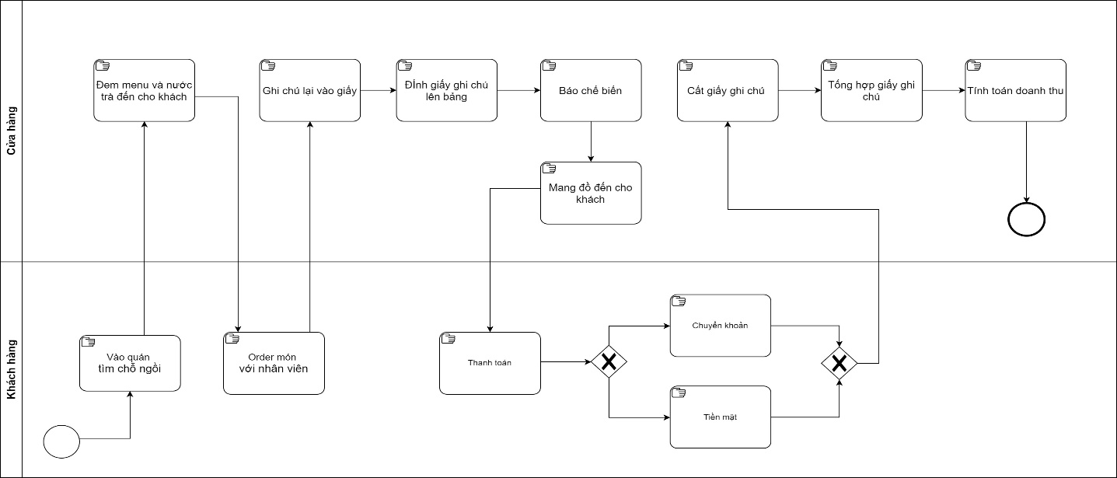

* 1. **Sơ đồ luồng nghiệp vụ hệ thống (business workflow)**

* 1. **Sơ đồ use case**

1. **Đặc tả chức năng**
   1. **Đặc tả use case : Đăng nhập**
2. Đặc tả

|  |  |
| --- | --- |
| Use case ID | 1 |
| Use case name | Đăng nhập |
| Description | Là chủ quán, tôi muốn đăng nhập vào hệ thống quản lý bán hàng |
| Actors | Chủ quán |
| Priority | High |
| Triggers | Chủ quán chọn chức năng đăng nhập từ trang chủ hệ thống quản lý bán hàng |
| Pre-conditions | N/A |
| Post-conditions | ·   Chủ quán đăng nhập hệ thống thành công  ·   Hệ thống ghi nhận hoạt động đăng nhập thành công. |
| Main flow | 1. Chọn đăng nhập  2. Hiển thị giao diện đăng nhập  3. Nhập số điện thoại, mật khẩu, mã xác thực  4. Kiểm tra số điện thoại, mật khẩu, mã xác thực  5. Hiển thị giao diện chính của hệ thống |
| Alternative flows | N/A |
| Exception flows | 5a. Nếu nhập sai số điện thoại, mật khẩu hoặc mã xác thực thì hiển thị thông báo “Số điện thoại, mật khẩu, hoặc mã xác thực sai” rồi thực hiện lại bước 3 |
| Business rules | N/A |
| Non-functional requirements | N/A |

b. Sơ đồ hoạt động

* 1. **Đặc tả use case : Tạo tài khoản**

1. Đặc tả

|  |  |
| --- | --- |
| Use case ID | 2 |
| Use case name | Tạo tài khoản |
| Description (Mô tả) | Là chủ quán, tôi muốn thay tạo tài khoản |
| Actors (Tác nhân) | Chủ quán |
| Priority (Mức độ ưu tiên) | High |
| Triggers (Điều kiện kích hoạt use case xảy ra) | Chủ quán phải mở giao diện ứng dụng |
| Pre-conditions (Điều kiện cần trước khi thực hiện UC) | Chủ quán chọn tạo tài khoản |
| Post-conditions (Trạng thái hệ thống sau khi thực hiện hệ thống) | Tạo tài khoản thành công và lưu thông tin đăng nhập cho những lần tiếp theo |
| Main flow (Luồng xử lí chính) | 1. Chọn tạo tài khoản 2. Hiển thị màn hình tạo tài khoản 3. Nhập số điện thoại 4. Xác minh số điện thoại 5. Gửi mã xác minh đến số điện thoại 6. Nhập mã xác thực 7. Chuyển đến màn hình nhập mật khẩu 8. Nhập mật khẩu 9. Kiểm tra độ bảo mật của mật khẩu 10. Hiển thị màn hình nhập thông tin cá nhân 11. Nhập thông tin cá nhân bao gồm tên người dùng, email, địa chỉ, ngày tháng năm sinh. 12. Lưu thông tin |
| Alternative flows (Luồng xử lý thay thế) |  |
| Exception flows (Luồng xử lí ngoại lệ) | 5a. Nếu nhập sai số điện thoại, thông báo “Số điện thoại không tồn tại” phải quay lại bước nhập số điện thoại  8a. Mật khẩu phải đảm bảo yêu cầu bảo mật, nếu không thì quay lại nhập mật khẩu |

1. Sơ đồ hoạt động

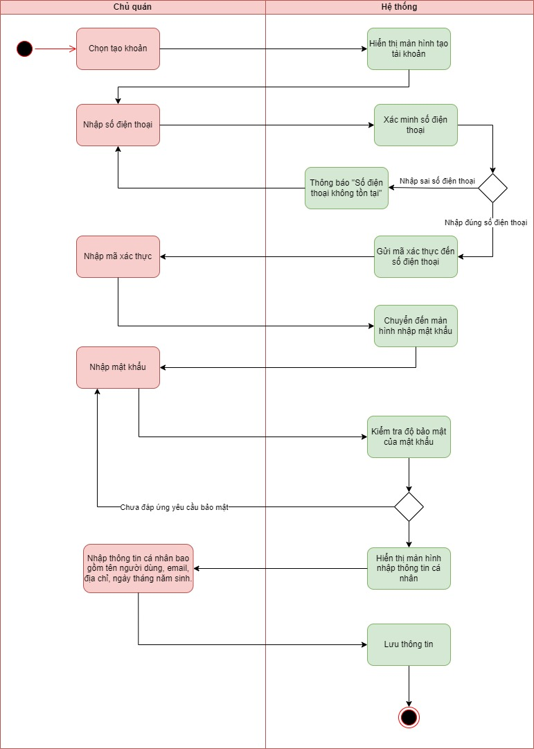

* 1. **Đặc tả use case : Đổi mật khẩu**

1. Đặc tả

|  |  |
| --- | --- |
| Use case ID | 3.1 |
| Use case name | Đổi mật khẩu |
| Description (Mô tả) | Là chủ quán, tôi muốn thay đổi mật khẩu |
| Actors (Tác nhân) | Chủ quán |
| Priority (Mức độ ưu tiên) | Normal |
| Triggers (Điều kiện kích hoạt use case xảy ra) | Chủ quán phải đăng nhập tài khoản thành công |
| Pre-conditions (Điều kiện cần trước khi thực hiện UC) | Chủ quán chọn chức năng đổi mật khẩu trong phần quản lí tài khoản |
| Post-conditions (Trạng thái hệ thống sau khi thực hiện hệ thống) | Cài đặt mật khẩu mới thành công |
| Main flow (Luồng xử lí chính) | 1. Chọn chức năng quản lí tài khoản 2. Hiển thị trang quản lí tài khoản 3. Đổi mật khẩu 4. Nhập mật khẩu cũ 5. Nhập mật khẩu mới 6. Gửi mã xác thực đến số điện thoại 7. Nhập mã xác thực 8. Hiển thị thông báo “Đổi mật khẩu thành công” 9. Lưu thông tin |
| Alternative flows (Luồng xử lý thay thế) | N/A |
| Exception flows (Luồng xử lí ngoại lệ) | 9a. Nếu đường truyền mất kết nối thì hệ thống thông báo “ Lưu dữ liệu không thành công” |

1. Sơ đồ hoạt động

* 1. **Đặc tả use case : Chỉnh sửa thông tin tài khoản**
     1. Đặc tả

|  |  |
| --- | --- |
| Use case ID | 3.2 |
| Use case name | Chỉnh sửa thông tin cá nhân |
| Description (Mô tả) | Là chủ quán, tôi muốn thay đổi một số thông tin cá nhân |
| Actors (Tác nhân) | Chủ quán |
| Priority (Mức độ ưu tiên) | Normal |
| Triggers (Điều kiện kích hoạt use case xảy ra) | Chủ quán phải đăng nhập tài khoản thành công |
| Pre-conditions (Điều kiện cần trước khi thực hiện UC) | Chủ quán chọn chức năng chỉnh sửa thông tin cá nhân trong phần quản lý tài khoản |
| Post-conditions (Trạng thái hệ thống sau khi thực hiện hệ thống) | Thông tin cá nhân của người dùng được cập nhật thành công và lưu trữ trong hệ thống. |
| Main flow (Luồng xử lí chính) | 1. Chủ quán chọn chức năng chỉnh sửa thông tin 2. Hiển thị giao diện chỉnh sửa thống tin 3. Chọn các thông tin muốn chỉnh sửa bao gồm tên người dùng, địa chỉ, email, ngày tháng năm sinh. 4. Nhập thông tin mới 5. Lưu thông tin |
| Alternative flows (Luồng xử lý thay thế) |  |
| Exception flows (Luồng xử lí ngoại lệ) | 5a. Nếu đường truyền mất kết nối thì hệ thống thông báo “ Lưu dữ liệu không thành công” |

* + 1. Sơ đồ hoạt động

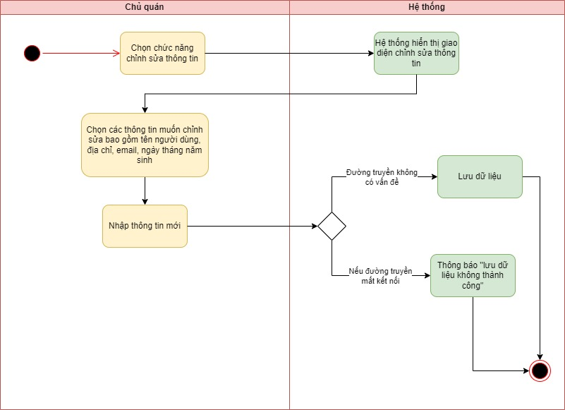

* 1. **Đặc tả use case : Thêm món**

1. Đặc tả

|  |  |
| --- | --- |
| Use case ID | 4.1 |
| Use case name | Thêm món |
| Description (Mô tả) | Là chủ quán, tôi muốn thêm món vào menu |
| Actors (Tác nhân) | Chủ quán |
| Priority (Mức độ ưu tiên) | High |
| Triggers (Điều kiện kích hoạt use case xảy ra) | Người dùng chọn chức năng thêm món |
| Pre-conditions (Điều kiện cần trước khi thực hiện UC) | Đăng nhập thành công |
| Post-conditions (Trạng thái hệ thống sau khi thực hiện hệ thống) | Món được thêm lưu vào menu trên hệ thống thành công |
| Main flow (Luồng xử lí chính) | 1. Mở ứng dụng 2. Hiển thị màn hình hệ thống 3. Chọn “Quản lý menu” 4. Hiển thị màn hình quản lý menu 5. Chọn thêm món 6. Nhập tên món 7. Nhập giá món 8. Thêm hình ảnh món 9. Bấm thêm món mới 10. Lưu thông tin món |
| Alternative flows (Luồng xử lý thay thế) | N/A |
| Exception flows (Luồng xử lí ngoại lệ) | 9.1. Sau khi bấm “ Thêm menu mới” thì hệ thống sẽ báo “ Thêm món thành công”. Nếu có lỗi thì thông báo “Có lỗi xảy ra” và quay lại bước “Chọn thêm món”  10.1 Trong khi lưu thông tin thì nếu có lỗi đường truyền thì hiển thị thông báo “Lưu dữ liệu không thành công” |

b. Sơ đồ hoạt động

* 1. **Đặc tả use case : Chỉnh sửa món**

1. Đặc tả

|  |  |
| --- | --- |
| Use case ID | 4.2 |
| Use case name | Chỉnh sửa món |
| Description (Mô tả) | Là chủ quán, tôi muốn chỉnh sửa món trong  menu |
| Actors (Tác nhân) | Chủ quán |
| Priority (Mức độ ưu tiên) | High |
| Triggers (Điều kiện kích hoạt use case xảy ra) | Người dùng chọn chức năng chỉnh sửa món |
| Pre-conditions (Điều kiện cần trước khi thực hiện UC) | Đăng nhập thành công |
| Post-conditions (Trạng thái hệ thống sau khi thực hiện hệ thống) | Món được chỉnh sửa lưu vào menu trên hệ thống thành công |
| Main flow (Luồng xử lí chính) | 1. Mở ứng dụng 2. Hiển thị màn hình hệ thống 3. Chọn “quản lý menu” 4. Hiển thị màn hình quản lý menu 5. Chọn “Chỉnh sửa món” 6. Bấm “ Lưu thay đổi” 7. Lưu thông tin món |
| Alternative flows (Luồng xử lý thay thế) | 5.1 Chỉnh sửa tên món  5.2 Chỉnh sửa giá món  5.3 Chỉnh sửa hình ảnh món |
| Exception flows (Luồng xử lý ngoại lệ) | 6.1. Sau khi bấm “ Lưu thay đổi” thì hệ thống sẽ báo “ Chỉnh sửa menu thành công”. Nếu có lỗi thì thông báo “Có lỗi xảy ra” và quay lại bước “Chọn chỉnh sửa món”  10.1 Trong khi lưu thông tin thì nếu có lỗi đường truyền thì hiển thị thông báo” Lưu dữ liệu không thành công” |

1. Sơ đồ hoạt động

* 1. **Đặc tả use case : Xóa món**

1. Đặc tả

|  |  |
| --- | --- |
| Use case ID | 4.3 |
| Use case name | Xóa món |
| Description (Mô tả) | Là chủ quán, tôi muốn xóa món trong  menu |
| Actors (Tác nhân) | Chủ quán |
| Priority (Mức độ ưu tiên) | High |
| Triggers (Điều kiện kích hoạt use case xảy ra) | Người dùng chọn chức năng xóa món |
| Pre-conditions (Điều kiện cần trước khi thực hiện UC) | Đăng nhập thành công |
| Post-conditions (Trạng thái hệ thống sau khi thực hiện hệ thống) | Hệ thống lưu lại menu mới sau khi xóa món |
| Main flow (Luồng xử lí chính) | 1. Mở ứng dụng 2. Hiển thị màn hình hệ thống 3. Chọn “quản lý menu” 4. Hiển thị màn hình quản lý menu 5. Chọn món cần xóa 6. Hiển thị khung xác nhận xóa món 7. Chọn “ Xác nhận” 8. Thông báo “Xóa món thành công” 9. Lưu thông tin |
| Alternative flows (Luồng xử lý thay thế) | N/A |
| Exception flows (Luồng xử lý ngoại lệ) | 6.1. Sau khi chọn “ Xác nhận” nếu có lỗi thì thông báo “Có lỗi xảy ra” và quay lại bước “Hiển thị màn hình Quản lý menu”  10.1 Trong khi lưu thông tin thì nếu có lỗi đường truyền thì hiển thị thông báo” Lưu dữ liệu không thành công” |

b. Sơ đồ hoạt động

* 1. **Đặc tả use case : Tạo đơn hàng**

1. Đặc tả

|  |  |
| --- | --- |
| Use case ID | 5.1 |
| Use case name | Tạo đơn hàng |
| Description | Là chủ quán, tôi muốn tạo đơn hàng |
| Actors | Chủ quán |
| Priority | High |
| Triggers | Chủ quán chọn chức năng quản lý đơn hàng |
| Pre-conditions | ·       Đăng nhập thành công |
| Post-conditions | ·       Tạo được đơn hàng  ·       Đơn hàng được lưu vào hệ thống |
| Main flow | 1. Chọn bàn   * 1. Hiển thị giao diện đơn hàng   2. Thêm món   3. Chọn số lượng   4. Báo chế biến   5. Tính tổng tiền   6. Chọn phương thức thanh toán   7. In hóa đơn   8. Lưu dữ liệu |
| Alternative flows | 3a. Nếu khách muốn đổi món khác thì xóa món cũ và quay lại chọn món sao cho đúng yêu cầu của khách  3a.1 Nếu khách có yêu cầu về món thì thêm ghi chú  7a. Chọn thanh toán bằng tiền mặt hoặc chuyển khoản  7a.1 Nếu chọn phương thức thanh toán bằng chuyển khoản thì hệ thống sẽ hiện mã QR tương ứng với tổng tiền trong hóa đơn  7a.2 Nếu chuyển khoản không thành công thì quay lại chọn phương thức thanh toán. |
| Exception flows | 10a. Nếu đường truyền mất kết nối thì hệ thống thông báo “ Lưu dữ liệu không thành công” |
| Business rules | N/A |
| Non-functional requirements | N/A |

1. Sơ đồ hoạt động

* 1. **Đặc tả use case : Cập nhật đơn hàng**
     1. Đặc tả

|  |  |
| --- | --- |
| Use case ID | 5.2 |
| Use case name | Cập nhật đơn hàng |
| Description | Là chủ quán, tôi muốn cập nhật đơn hàng |
| Actors | Chủ quán |
| Priority | High |
| Triggers | Chủ quán chọn chức năng cập nhật đơn hàng |
| Pre-conditions | ·       Đăng nhập thành công |
| Post-conditions | ·       Cập nhật đơn hàng  ·       Đơn hàng được lưu vào hệ thống |
| Main flow | 1. Ghi nhận đơn hàng 2. Hiển thị các món trong đơn hàng 3. Thay đổi đơn hàng 4. Cập nhật đơn hàng 5. Lưu thông tin |
| Alternative flows | 2a.  Nếu khách hàng muốn thêm món trong đơn hàng thì chọn “Thêm món”  2b. Nếu khách muốn thêm hoặc giảm số lượng món trong đơn hàng thì “ Thay đổi số lượng món”. |
| Exception flows | 3a. Nếu đường truyền lỗi thì hệ thống thông báo “ Cập nhật đơn hàng thất bại” và cập nhật lại đơn hàng.  5a. Trong khi lưu thông tin thì nếu có lỗi đường truyền thì hiển thị thông báo” Lưu dữ liệu không thành công” |
| Business rules | N/A |
| Non-functional requirements | N/A |

* + 1. Sơ đồ hoạt động

* 1. **Đặc tả use case : Xóa đơn hàng**
  2. Đặc tả

|  |  |
| --- | --- |
| Use case ID | 5.3 |
| Use case name | Xóa đơn hàng |
| Description | Là người quản lý, tôi muốn xóa đơn hàng |
| Actors | Chủ quán |
| Priority | High |
| Triggers | Người quản lý chọn chức năng xóa đơn hàng |
| Pre-conditions | N/A |
| Post-conditions | ·   Người quản lý đăng nhập vào hệ thống  ·   Chọn truy cập để xóa đơn hàng |
| Main flow | 1. Mở ứng dụng 2. Hiển thị màn hình hệ thống 3. Chọn "Quản lý đơn hàng" 4. Hiển thị màn hình Quản lý đơn hàng 5. Chọn hóa đơn cần xóa 6. Hiển thị khung xác nhận xóa đơn hàng 7. Chọn " Xác nhận " 8. Hiển thị thông báo "Xóa đơn hàng thành công" 9. Lưu thông tin menu |
| Alternative flows | N/A |
| Exception flows | 8a. Nếu xác nhận xóa đơn hàng không thành công thì hiển thị thông báo “Có lỗi xảy ra”, rồi thực hiện lại bước 4.  9a. Nếu đường truyền có vấn đề thì hiển thị thông báo ''lưu dữ liệu không thành công" rồi kết thúc. |
| Business rules | N/A |
| Non-functional requirements | N/A |

* 1. Sơ đồ hoạt động

* 1. **Đặc tả use case : Thống kê doanh thu, số lượng đơn hàng theo ngày/ tuần/ tháng**

1. Đặc tả

|  |  |
| --- | --- |
| Use case ID | 6 |
| Use case name | Thống kê doanh thu |
| Description | Là chủ quán, tôi muốn thống kê doanh thu theo ngày/tuần/tháng |
| Actors | Chủ quán |
| Priority | High |
| Triggers | Chủ quán chọn chức năng thống kê doanh thu |
| Pre-conditions | N/A |
| Post-conditions | ·   Thống kê được doanh thu, đơn hàng đã bán trong ngày/tuần/tháng và lưu thành công dữ liệu thống kê vào hệ thống. |
| Main flow | 1. Chọn chức năng thống kê trên hệ thống  2. Hiển thị giao diện báo cáo thống kê  3. Chọn ngày/tuần hoặc/tháng muốn thống kê  4.  Lựa chọn thông tin cần thống kê  5. Lựa chọn hình thức hiển thị  6. Hiển thị dữ liệu thống kê  7. Lưu dữ liệu |
| Alternative flows | 4a. Tính tổng số đơn hàng đã bán trong thời gian được chọn  4b. Tính doanh thu trong thời gian được chọn  6a. Nếu chủ quán chọn hình thức thống kê dạng biểu đồ thì: Hiển thị thông tin dạng biểu đồ  6b. Nếu chủ quán chọn hình thức thống kê dạng bảng số liệu thì :Hiển thị thông tin dạng bảng số liệu |
| Exception flows | 3a. Nếu ngày được chọn là ngày quán không hoạt động thì hiển thị thông báo “Không có đơn hàng, doanh thu trong thời gian được chọn” rồi kết thúc.  7a. Nếu quá trình lưu dữ liệu gặp lỗi thì hiển thị thông báo “Lưu dữ liệu không thành công” rồi kết thúc. |
| Business rules | N/A |
| Non-functional requirements | N/A |

1. Sơ đồ hoạt động

* 1. **Đặc tả use case : Đăng xuất**

1. Đặc tả

|  |  |
| --- | --- |
| Use case ID | 7 |
| Use case name | Đăng xuất |
| Description | Là chủ quán, tôi muốn đăng xuất khỏi hệ thống quản lý bán hàng |
| Actors | Chủ quán |
| Priority | High |
| Triggers | Chủ quán chọn chức năng đăng xuất từ trang chủ hệ thống quản lý bán hàng |
| Pre-conditions | N/A |
| Post-conditions | ·       Chủ quán đăng xuất hệ thống thành công  ·       Hệ thống ghi nhận hoạt động đăng xuất thành công. |
| Main flow | 1. Chọn đăng xuất  2. Hiển thị khung xác nhận yêu cầu đăng xuất  3. Chọn "Xác nhận đăng xuất"  4. Về màn hình đăng nhập |
| Alternative flows | N/A |
| Exception flows | 4a. Nếu đường truyền lỗi thì hệ thống hiển thị màn hình chính rồi kết thúc. |
| Business rules | N/A |
| Non-functional requirements | N/A |

b. Sơ đồ hoạt động

1. **Thiết kế lớp**

1. **Chuyển sơ đồ lớp thành các bảng**

ChuQuan ( TenNguoiDung,Anh, NgaySinh,Email,Diachi,SodienThoai(FK))

TaiKhoan( SoDienThoai, MatKhau,TenNguoiDung(FK))

ThucDon(MaSP, TenSP, GiaSP,)

Ban(Soban)

DonHang ( MaDonHang,TenSp, SoluongSp, GiaSp, NgayMua, GioThanhToan, TongTien, DiaChi, MaDonChiTiet(FK), SoBan(FK), MaThanhToan(FK))

DonHangChiTiet(MaDonChiTiet, TenSp, GiaSp, SoLuong, ThanhTien, MaSp(FK))

PThucThanhToan(MaThanhToan)

1. **Chuẩn hóa hóa các bảng**

ChuQuan (TenNguoiDung , Anh, NgaySinh, Email, Diachi, SoDienThoai (FK))

TaiKhoan( SoDienThoai, MatKhau,MaXacThuc,TenNguoiDung(FK))

ThucDon(MaSP, TenSP, GiaSP,)

Ban(SoBan)

Don_DonChiTiet( MaDonHang(FK), MaDonChiTiet(FK))

DonHang ( MaDonHang,TenSp, SoluongSp, GiaSp, NgayMua, GioThanhToan, TongTien, DiaChi, SoBan(FK), MaThanhToan(FK))

DonHangChiTiet(MaDonChiTiet,TenSp, GiaSp, SoLuong, ThanhTien, MaSp(FK))

PThucThanhToan(MaThanhToan)

1. **Thiết kế cơ sở dữ liệu**
   1. **Sơ đồ quan hệ**



* 1. **Mô tả chi tiết cơ sở dữ liệu**

|  |  |  |  |  |
| --- | --- | --- | --- | --- |
| **Bảng: ThucDon** | | | | |
| **Tên** | **Kiểu dữ liệu** | **Ràng buộc** | **Khóa** | **Mô tả** |
| MaSp | char | not null | PK | Khóa chính của bảng |
| TenSp | nvarchar | not null |  | Tên sản phẩm |
| GiaSp | float | not null |  | Giá món |
| HinhanhSp | image | null |  | Hình ảnh món |

|  |  |  |  |  |
| --- | --- | --- | --- | --- |
| **Bảng: TaiKhoan** | | | | |
| **Tên** | **Kiểu dữ liệu** | **Ràng buộc** | **Khóa** | **Mô tả** |
| SoDienThoai | char | not null | PK | Khóa chính của bảng |
| MatKhau | varchar | not null |  | Mật khẩu tài khoản |

|  |  |  |  |  |
| --- | --- | --- | --- | --- |
| **Bảng: ChuQuan** | | | | |
| **Tên** | **Kiểu dữ liệu** | **Ràng buộc** | **Khóa** | **Mô tả** |
| TenNguoiDung | string | not null | PK | Khóa chính của bảng |
| Anh | image | null |  | Ảnh người dùng |
| NgaySinh | date | not null |  | Ngày/tháng/năm sinh |
| Email | string | not null |  | Địa chỉ email |
| DiaChi | nvarchar | not null |  | Địa chỉ nơi ở |

|  |  |  |  |  |
| --- | --- | --- | --- | --- |
| **Bảng: DonHang** | | | | |
| **Tên** | **Kiểu dữ liệu** | **Ràng buộc** | **Khóa** | **Mô tả** |
| MaDonHang | char | not null | PK | Khóa chính của bảng |
| TenSp | nvarchar | not null |  | Tên món |
| SoLuongSP | int | not null |  | Số lượng món |
| GiaSp | float | not null |  | Giá món |
| NgayMua | date | not null |  | Ngày mua đơn hàng |
| TongTien | float | not null |  | Tổng tiền trong đơn hàng |
| GioThanhToan | time | not null |  | Thời gian thanh toán đơn hàng |
| DiaChi | nvarchar | not null |  | Địa chỉ mua đơn hàng |

|  |  |  |  |  |
| --- | --- | --- | --- | --- |
| **Bảng: DonHangChiTiet** | | | | |
| **Tên** | **Kiểu dữ liệu** | **Ràng buộc** | **Khóa** | **Mô tả** |
| MaDonHangChiTiet | char | not null | PK | Khóa chính của bảng |
| TenSp | nvarchar | not null |  | Tên sản phẩm |
| GiaSp | float | not null |  | Giá món |
| SoLuong | int | not null |  | Số lượng món |
| ThanhTien | float | not null |  | Thành tiền |

|  |  |  |  |  |
| --- | --- | --- | --- | --- |
| **Bảng: Don_DonChiTiet** | | | | |
| **Tên** | **Kiểu dữ liệu** | **Ràng buộc** | **Khóa** | **Mô tả** |
| MaDonChiTiet | char | not null | FK | Khóa ngoại của bảng DonHangChiTiet |
| MaDonHang | char | notnull | FK | Khóa ngoại của bảng DonHang |

|  |  |  |  |  |
| --- | --- | --- | --- | --- |
| **Bảng: PThucThanhToan** | | | | |
| **Tên** | **Kiểu dữ liệu** | **Ràng buộc** | **Khóa** | **Mô tả** |
| MaThanhToan | char | not null | PK | Khóa chính của bảng |

|  |  |  |  |  |
| --- | --- | --- | --- | --- |
| **Bảng: Ban** | | | | |
| **Tên** | **Kiểu dữ liệu** | **Ràng buộc** | **Khóa** | **Mô tả** |
| SoBan | int | not null | PK | Khóa chính của bảng |

* 1. **Đặc tả phương thức**

1. **ThucDon**
   1. Xóa món

| **Method name: Xoamon** | **Class:ThucDon** | **Programmer:** |
| --- | --- | --- |
| Event: Chủ quán thực hiện phương thức Xóa món | | |
| Inputs | Name | Data Type |
| MaSp | char |
| TenSp | nvarchar |
| GiaSp | float |
| Outputs | Thông báo xóa món thành công | string |
| Algorithm specification | B1: Nhập thông tin   * Nhập MaSp * Nhập TenSp * Nhập GiaSp   B2: Thực hiện xóa món  B3: Kết quả trả về là món được xóa thành công | |
| Notes |  |  |

* 1. Sửa món

| **Method name: Suamon** | **Class:ThucDon** | **Programmer:** |
| --- | --- | --- |
| Event: Chủ quán thực hiện phương thức Sửa món | | |
| Inputs | Name | Data Type |
| MaSp | char |
| TenSp | nvarchar |
| GiaSp | float |
| Outputs | MaSp | char |
| TenSp | nvarchar |
| GiaSp | float |
| Algorithm specification | B1: Chọn chỉnh sửa món  B2: Nhập   * Nhập MaSp   B3: Thực hiện sửa món   * Nếu cần sửa giá món thì thực hiện tùy chỉnh sửa GiaSp * Nếu cần sửa tên món thì thực hiện tùy chỉnh sửa TenSP * Nếu cần sửa Hình ảnh món thì thực hiện tùy chỉnh sửa HinhanhSp   B4: Kết quả trả về là các thông tin mới về món đã được chỉnh sửa(TenSp,GiaSp,HinhanhSp) | |
| Notes |  |  |

* 1. Thêm món

| **Method name: Themmon** | **Class:ThucDon** | **Programmer:** |
| --- | --- | --- |
| Event: Chủ quán thực hiện phương thức Thêm món | | |
| Inputs | Name | Data Type |
| TenSp | nvarchar |
| GiaSp | float |
| HinhanhSp | image |
| Outputs | MaSp | char |
| TenSp | nvarchar |
| GiaSp | float |
| HinhanhSp | image |
| Algorithm specification | B1: Chọn thêm món  B2: Nhập các thông tin về món   * Nhập tên món * Nhập giá món * Hình ảnh món   B3: Kết quả trả về là MaSp của món mới được tạo và thêm món mới thành công(MaSP, TenSp, GiaSp,HinhanhSp) | |
| Notes |  |  |

* 1. Xem món

| **Method name: Xemmon** | **Class:ThucDon** | **Programmer:** |
| --- | --- | --- |
| Event: Chủ quán thực hiện phương thức Xem món | | |
| Inputs | Name | Data Type |
| MaSP | char |
| Outputs | MaSp | char |
| TenSp | nvarchar |
| GiaSp | float |
| HinhanhSp | image |
| Algorithm specification | B1: Nhập MaSp của món cần xem  B2: Kiểm tra/Thông báo   * Nếu MaSp không hợp lệ thì thông báo “ Mã không hợp lệ, vui lòng nhập lại” * Nếu MaSp đúng cú pháp nhưng không tồn tại thì thông báo” Không tồn tại”   B3: Kết quả trả về là thông tin của món cần xem( MaSp,TenSp,GiaSp,HinhanhSp) | |

1. **ChuQuan**
   1. Đăng kí

| **Method name: DangKi** | **Class: ChuQuan** | **Programmer:** |
| --- | --- | --- |
| Event: Chủ quán thực hiện phương thức Đăng Kí | | |
| Inputs | Name | Data Type |
| SoDienThoai | char |
| MaXacThuc | char |
| MatKhau | varchar |
| Outputs | SoDienThoai | Char |
| MatKhau | char |
| Algorithm specification | B1: Nhập   * Số Điện Thoại   B2: Nhận và Nhập Mã xác thực  B3: Đặt mật khẩu cho tài khoản  B4: Kết quả trả về là tạo tài khoản thành công(SoDienThoai, MatKhau) | |
| Notes |  |  |

* 1. Đăng nhập

| **Method name: DangNhap** | **Class: ChuQuan** | **Programmer:** |
| --- | --- | --- |
| Event: Chủ quán thực hiện phương thức Đăng nhập | | |
| Inputs | Name | Data Type |
| SoDienThoai | char(10) |
| MatKhau | varchar |
| Outputs | Màn hình trang chủ hệ thống | |
| Algorithm specification | B1: Nhập   * Số điện thoại * Mật khẩu   B2: Chọn đăng nhập  B3: Kết quả trả về là màn hình chính trang chủ hệ thống | |
| Notes |  |  |

* 1. Đăng xuất

| **Method name: DangXuat** | **Class: ChuQuan** | **Programmer:** |
| --- | --- | --- |
| Event: Chủ quán thực hiện phương thức Đăng xuất | | |
| Inputs | Name | Data Type |
| DangXuat | null |
| Outputs | Đăng xuất thành công | |
| Algorithm specification | B1: Chọn Đăng Xuất  B2: Xác nhận đăng xuất  B3: Kết quả trả về là đăng xuất thành công và trở về màn hình đăng nhập | |
| Notes |  |  |

* 1. Đổi mật khẩu

|  |  |  |
| --- | --- | --- |
| **Method name: DoiMatKhau** | **Class: ChuQuan** | **Programmer:** |
| Event: Chủ quán thực hiện phương thức Đổi Mật Khẩu | | |
| Inputs | Name | Data Type |
| MatKhau | varchar |
| MaXacThuc | char |
| Outputs | Matkhau | varchar |
| Algorithm specification | B1: Chọn đổi mật khẩu  B2: Nhập   * Mật khẩu cũ * Mật khẩu mới   B3: Nhận và nhập mã xác thực  B4: Kết quả trả về thông báo đổi mật khẩu thành công(MatKhau) | |
| Notes |  |  |

* 1. Thêm thông tin cá nhân

|  |  |  |
| --- | --- | --- |
| **Method name: ThemThongTinCN** | **Class: ChuQuan** | **Programmer:** |
| Event: Chủ quán thực hiện phương thức ThemThongTinCN | | |
| Inputs | Name | Data Type |
| TenNguoiDung | string |
| Anh | image |
| NgaySinh | date |
| Email | string |
| DiaChi | nvarchar |
| Outputs | SoDienThoai | char(10) |
| TenNguoiDung | string |
| Anh | image |
| NgaySinh | date |
| Email | string |
| DiaChi | nvarchar |
| Algorithm specification | B1: Chọn thêm thông tin cá nhân  B2: Nhập   * Tên Người Dùng * Ảnh * Ngày Sinh * Email * Địa chỉ * Mật khẩu   B3: Chọn thêm thông tin  B3: Kết quả trả về là các thông tin mới được thêm vào | |
| Notes |  |  |

* 1. Chỉnh sửa tài khoản

|  |  |  |
| --- | --- | --- |
| **Method name: ChinhSuaTaiKhoan** | **Class: ChuQuan** | **Programmer:** |
| Event: Chủ quán thực hiện phương thức ChinhSuaTaiKhoan | | |
| Inputs | Name | Data Type |
| TenNguoiDung | string |
| Anh | image |
| NgaySinh | date |
| Email | string |
| DiaChi | nvarchar |
| Outputs | TenNguoiDung | string |
| Anh | image |
| NgaySinh | date |
| Email | string |
| DiaChi | nvarchar |
| Algorithm specification | B1: Chọn chỉnh sửa tài khoản  B2: Thực hiện chỉnh sửa   * Tên Người Dùng * Ảnh * Ngày Sinh * Email * Địa chỉ * Mật khẩu   B3: Chọn lưu thông tin chỉnh sửa  B3: Kết quả trả về là lưu chỉnh sửa tài khoản thành công | |
| Notes |  |  |

1. **DonHangChiTiet**
   1. Ghi chú

|  |  |  |
| --- | --- | --- |
| Method name: GhiChu | Class:DonHangChiTiet | Programmer: |
| Events: Chủ quán chọn chức năng ghi chú | | |
| Inputs | Name | Data Type |
| MaDonChiTiet | char |
| TenSP | nvarchar |
| GiaSP | float |
| SoLuong | int |
| ThanhTien | float |
| Output | Hiển thị ghi chú trên màn hình | |
| Algorithm specification | 1. Chọn đơn hàng cần ghi chú  2. Nhấn chọn chức năng thêm ghi chú  3. Tiến hành thêm ghi chú  4. Kết quả trả về của phương thức là đơn hàng đã được thêm ghi chú | |
| Notes |  |  |

* 1. Tạo đơn hàng chi tiết

|  |  |  |
| --- | --- | --- |
| **Method name: TaoDonHangChiTiet** | **Class:DonHangChiTiet** | **Programmer:** |
| Events: Chủ quán nhấn tạo thêm đơn hàng chi tiết | | |
| Inputs | Name | Data Type |
| TenSp | nvarchar |
| GiaSp | float |
| SoLuong | int |
| Output | MaDonHangChiTiet | char |
| TenSp | nvarchar |
| GiaSp | float |
| SoLuong | int |
| ThanhTien | float |
| Algorithm specification | 1. Nhập thông tin:  Tên sản phẩm Số lượng sản phẩm  2. Kiểm tra Nếu nhập sai tên sản phẩm thì thông báo “Tên sản phẩm sai” Nếu không nhập tên sản phẩm thì thông báo “Hãy nhập tên sản phẩm Nếu không nhập số lượng thì mặc định số lượng bằng 1  3. Kết quả trả về của phương thức là MaDonHangChiTiet và ThanhTien = GiaSp * SoLuong được tạo, và tạo đơn hàng chi tiết thành công | |
| Notes |  |  |

1. **TaiKhoan**
   1. TaoTaiKhoan

|  |  |  |
| --- | --- | --- |
| **Method name: TaoTaiKhoan** | **Class:TaiKhoan** | **Programmer:** |
| Events: Chủ quán mở ứng dụng để tạo tài khoản | | |
| Inputs | Name | Data Type |
| SoDienThoai | char |
| MatKhau | varchar |
| Output | Hiển màn hình chính của hệ thống | |
| Algorithm specification | 1. Nhập thông tin  · Nhập số điện thoại  · Nhập mật khẩu  2. Kiểm tra  · Nếu số điện thoại hoặc mật khẩu không hợp lệ thì hiển thị thông báo “Thông tin không hợp lệ”  · Nếu không nhập thông tin số điện thoại thì hiển thị thông báo “Hãy nhập số điện thoại”  · Nếu không nhập thông tin mật khẩu thì hiển thị thông báo “Hãy nhập mật khẩu”  3. Kết quả trả về của phương thức là tài khoản được tạo thành công | |
| Notes |  |  |

1. **PhuongThucThanhToan**
   1. Tiền mặt

|  |  |  |  |
| --- | --- | --- | --- |
| **Method name: TienMat** | | **Class: PThucThanhToan** | **Programmer:** |
| Events: Chủ quán chọn phương thức thanh toán tiền mặt | | | |
| Inputs | Name | | Data Type |
| TienMat | | NULL |
| Output | Hiển thị màn hình thông báo thanh toán thành công | | |
| Algorithm specification | 1. Chọn phương thức thanh toán tiền mặt  2. Kiểm tra:   * Nếu số lượng TienMat nhỏ hơn với thông tin trong đơn hàng thì thông báo “Số tiền chưa đủ” * Nếu số lượng TienMat lớn hơn với thông tin trong đơn hàng thì đưa lại tiền thừa   3. Kết quả trả về của phương thức là đơn hàng được thanh toán thành công | | |
| Notes |  | |  |

* 1. Chuyển khoản

|  |  |  |
| --- | --- | --- |
| **Method name: ChuyenKhoan** | **Class: PThucThanhToan** | **Programmer:** |
| Events: Chủ quán chọn phương thức thanh toán chuyển khoản | | |
| Inputs | Name | Data Type |
| MaQR | NULL |
| Output | Hiển thị màn hình thông báo thanh toán thành công | |
| Algorithm specification | 1. Chọn phương thức thanh toán chuyển khoản  2. Quét mã QR để thanh toán  3. Kiểm tra:  · Nếu quá trình chuyển khoản có lỗi thì thông báo “Thanh toán không thành công” và mời thực hiện lại  4. Kết quả trả về của phương thức là đơn hàng được thanh toán thành công | |
| Notes |  |  |

1. **Đơn hàng**
   1. Tạo đơn hàng

| **Method name: TaoDonHang** | **Class:DonHang** | **Programmer:** |
| --- | --- | --- |
| Events: Chủ quán tiến hành chọn bàn | | |
| Inputs | Name | Data Type |
| Mã đơn chi tiết | char |
| Số bàn | int |
| Outputs | Mã đơn hàng | char |
| Số bàn | int |
| Tên món | nvarchar |
| Giá món | float |
| Số lượng | int |
| Tổng tiền | float |
| Giờ thanh toán | time |
| Ngày mua | date |
| Địa chỉ | nvarchar |
| Algorithm specification | B1: Chọn thêm món mới bằng click nút “Thêm món” và thay đổi số lượng món bằng cách click nút “-” hoặc “+”  B2: Chọn nút “Báo chế biến”  B3: Chọn nút “Thanh toán”, sau đó chọn nút “Tiền mặt” hoặc “Chuyển khoản”  B4: Đơn hàng được tạo với các thông tin bao gồm: mã đơn hàng,số bàn, tên món, giá món, số lượng, tổng tiền=𝚺DonHangChiTiet(ThanhTien), ngày mua | |
| Notes |  |  |

* 1. Cập nhật đơn hàng

| **Method name:CapNhatDonHang** | **Class:DonHang** | **Programmer:** |
| --- | --- | --- |
| Events: Chủ quán click vào nút “Thêm món”, “-” hoặc “+” để thay đổi số lượng | | |
| Inputs | Name | Data Type |
| Tên Món | nvarchar |
| Số lượng | int |
| Outputs | Tên món | nvarchar |
| Số lượng | int |
| Algorithm specification | B1: Chọn thêm món mới bằng click nút “Thêm món” và thay đổi số lượng món bằng cách click nút “-” hoặc “+”  B2: Hệ thống sẽ cập nhật món mới và số lượng món ngay trên đơn hàng | |
| Notes |  |  |

* 1. Xóa đơn hàng

| **Method name: XoaDonHang** | **Class:DonHang** | **Programmer:** |
| --- | --- | --- |
| Events: Chủ quán click vào nút “Xóa đơn hàng” | | |
| Inputs | Name | Data Type |
| Mã đơn hàng | char |
| Số bàn | int |
| Tên món | nvarchar |
| Giá món | float |
| Số lượng | int |
| Tổng tiền | float |
| Giờ thanh toán | time |
| Ngày mua | date |
| Địa chỉ | nvarchar |
| Outputs | Thông báo | string |
| Algorithm specification | B1: Chọn đơn hàng cần xóa  B2: Chọn nút “Xóa đơn hàng ”để xóa đơn | |
| Notes |  |  |

* 1. Xem đơn hàng

| **Method name: XemDonHang** | **Class:DonHang** | **Programmer:** |
| --- | --- | --- |
| Events: Chủ quán vào mục doanh thu và chọn nút “Lịch sử đơn hàng” | | |
| Inputs | Name | Data Type |
| Mã đơn hàng | char |
| Outputs | Mã đơn hàng | char |
| Số bàn | int |
| Tên món | nvarchar |
| Giá món | float |
| Số lượng | int |
| Tổng tiền | float |
| Giờ thanh toán | time |
| Ngày mua | date |
| Địa chỉ | nvarchar |
| Algorithm specification | B1: Chọn mục “Doanh thu” sau đó chọn nút “Lịch sử đơn hàng” xem đơn hàng  B2: Chọn một đơn hàng cần xem  B3: Hệ thống sẽ hiện các thông tin của đơn hàng bao gồm: Mã đơn hàng, Số bàn, Tên món, Giá món, Số lượng, Tổng tiền, Giờ thanh toán, Ngày mua. | |
| Notes |  |  |

* 1. In hóa đơn

| **Method name: XemDonHang** | **Class:DonHang** | **Programmer:** |
| --- | --- | --- |
| Events: Chủ quán vào mục doanh thu và chọn nút “Lịch sử đơn hàng” | | |
| Inputs | Name | Data Type |
| Mã đơn hàng | char |
| Số bàn | int |
| Tên món | nvarchar |
| Giá món | float |
| Số lượng | int |
| Tổng tiền | float |
| Giờ thanh toán | time |
| Ngày mua | date |
| Địa chỉ | nvarchar |
| Outputs | Hóa đơn | None |
| Algorithm specification | B1: Chọn nút “ Thanh Toán” và chọn phương thức thanh toán  B2: Hệ thống sẽ tự in bill ngay khi chọn phương thức thanh toán | |
| Notes |  |  |

# THIẾT KẾ HỆ THỐNG

* + - 1. **Sơ đồ màn hình hệ thống**

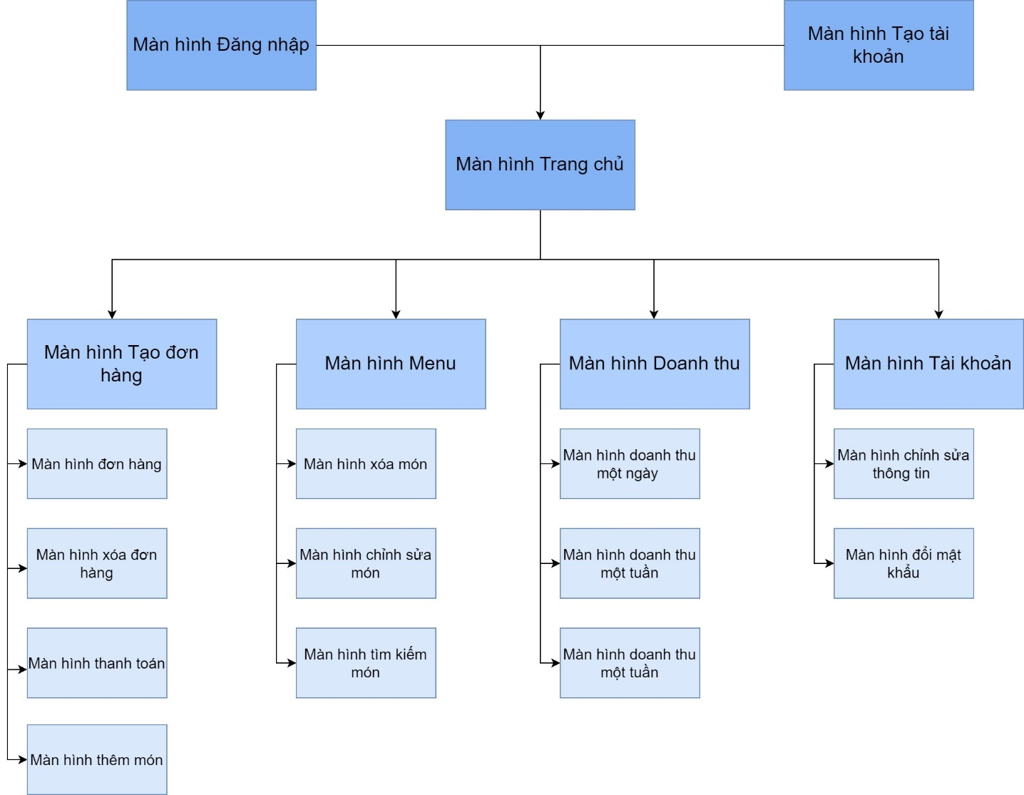

* + - 1. **Thiết kế FSD cho ứng dụng**

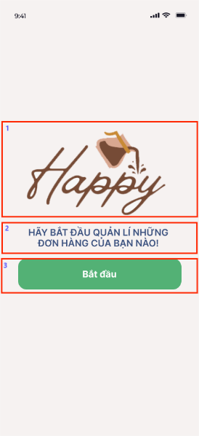

FSD Màn hình bắt đầu

|  |  |  |  |
| --- | --- | --- | --- |
| NO | LOẠI | MÔ TẢ | GHI CHÚ |
| 1 | Logo | Hiển thị logo của “Happy” như hình bên |  |
| 2 | Text | Hiển thị cứng "Hãy bắt đầu quản lý những đơn hàng của bạn nào” |  |
| 3 | Button | Hiển thị cứng "Bắt đầu"  Sự kiện: Khi nhấn vào sẽ hiển thị màn hình đăng nhập hoặc đăng ký tài khoản |  |

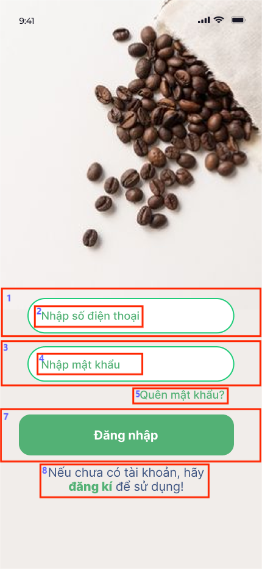

FSD Màn hình đăng nhập

| NO | LOẠI | MÔ TẢ | GHI CHÚ |
| --- | --- | --- | --- |
| 1 | Text | Hiển thị cứng "Nhập số điện thoại” |  |
| 2 | Input text | Hiển thị ô trống nhập số điện thoại |  |
| 3 | Text | Hiển thị cứng “Nhập mật khẩu” |  |
| 4 | Input text | Hiển thị ô trống nhập mật khẩu |  |
| 5 | Button | Hiển thị cứng “Quên mật khẩu”  Sự kiện: Khi nhấn vào sẽ hiển thị màn hình giao diện lấy lại mật khẩu |  |
| 6 | Button | Hiển thị cứng “Đăng nhập”  Sự kiện: Khi nhấn vào sẽ hiển thị màn hình giao diện chính |  |
| 7 | Button | Hiển thị cứng “Nếu chưa có tài khoản, hãy đăng kí để sử dụng”  Sự kiện: Khi nhấn vào sẽ hiển thị màn hình đăng kí |  |

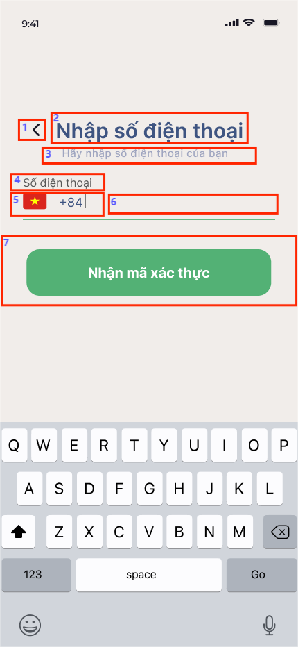

FSD Màn hình nhập số điện thoại đăng kí tài khoản

| NO | LOẠI | MÔ TẢ | GHI CHÚ |
| --- | --- | --- | --- |
| 1 | Button | Hiển thị logo mũi tên “**<**”  Sự kiện: Khi nhấn vào sẽ trở lại màn hình mở đầu |  |
| 2 | Text | Hiển thị cứng “Nhập số điện thoại” |  |
| 3 | Text | Hiển thị cứng “Hãy nhập số điện thoại của bạn” |  |
| 4 | Text | Hiển thị cứng “Số điện thoại” |  |
| 5 | Image and text | Hiển thị Quốc kỳ Việt Nam và Mã vùng Việt Nam |  |
| 6 | Input text | Hiển thị ô trống nhập số điện thoại |  |
| 7 | Button | Hiển thị cứng “Nhận mã xác thực”  Sự kiện: Khi nhấn vào sẽ hiển thị màn hình xác nhận mã xác nhận |  |

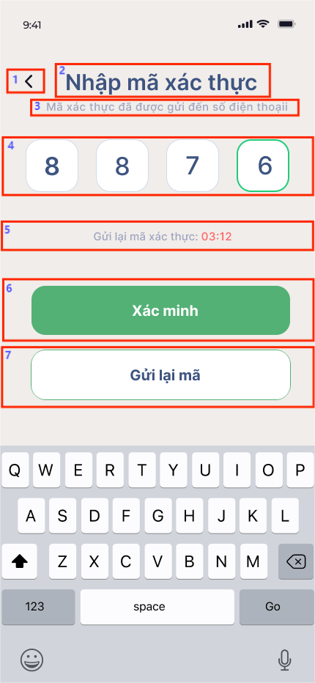

FSD Màn hình nhập mã xác thực

| NO | LOẠI | MÔ TẢ | GHI CHÚ |
| --- | --- | --- | --- |
| 1 | Button | Hiển thị logo mũi tên “**<**”  Sự kiện: Khi nhấn vào sẽ trở lại màn hình Đăng kí tài khoản |  |
| 2 | Text | Hiển thị cứng “Nhập mã xác thực” |  |
| 3 | Text | Hiển thị cứng “Mã xác thực đã được gửi đến số điện thoại” |  |
| 4 | Input text | Hiển thị ô trống nhập mã số xác thực |  |
| 5 | Text | Hiển thị cứng “Gửi lại mã xác thực”, thời gian gửi lại |  |
| 6 | Button | Hiển thị cứng “Xác minh”  Sự kiện: Khi nhấn vào sẽ hiển thị màn hình Đặt mật khẩu |  |
| 7 | Button | Hiển thị cứng “Gửi lại mã”  Sự kiện: Khi nhấn vào sẽ có mã xác thực được gửi lại đến thiết bị của người dùng |  |

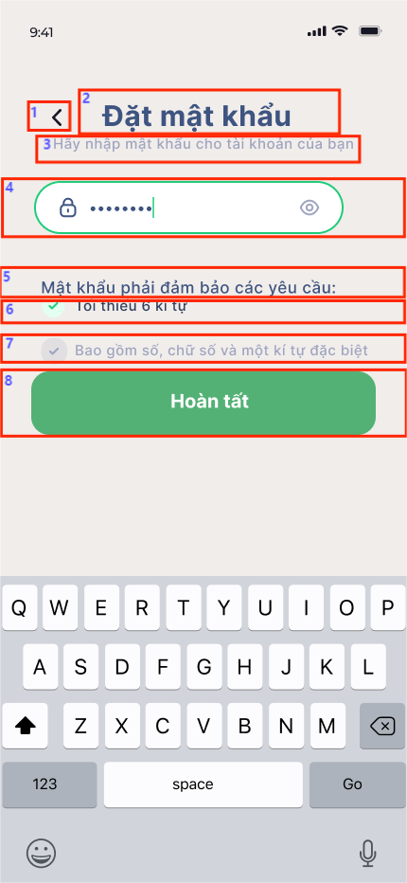

FSD Màn hình đặt mật khẩu

| NO | LOẠI | MÔ TẢ | GHI CHÚ |
| --- | --- | --- | --- |
| 1 | Button | Hiển thị logo mũi tên “**<**”  Sự kiện: Khi nhấn vào sẽ trở lại màn hình Nhập mã xác thực |  |
| 2 | Text | Hiển thị cứng “Đặt mật khẩu” |  |
| 3 | Text | Hiển thị cứng “Hãy nhập mật khẩu cho tài khoản của bạn” |  |
| 4 | Input text | Hiển thị ô trống nhập mật khẩu |  |
| 5 | Text | Hiển thị cứng “ Mật khẩu phải đảm bảo các yêu cầu:” |  |
| 6 | Text | Hiển thị cứng “Tối thiểu 6 kí tự”  Sự kiện: Xác nhận hợp lệ theo mật khẩu được nhập |  |
| 7 | Text | Hiển thị cứng “Bao gồm số, chữ số và một kí tự đặc biệt”  Sự kiện: Xác nhận hợp lệ theo mật khẩu được nhập |  |
| 8 | Button | Hiển thị cứng “Hoàn tất”  Sự kiện: Khi nhấn vào sẽ xuất hiện màn hình giao diện chính của ứng dụng |  |

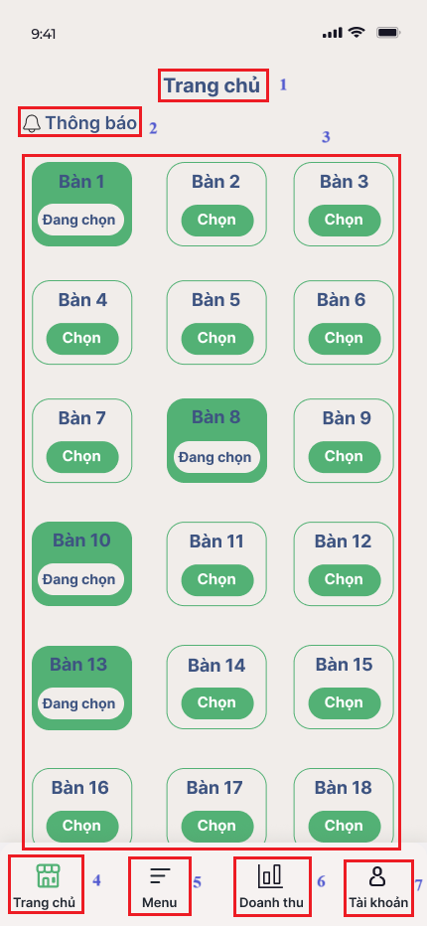

FSD Màn hình trang chủ

| NO | LOẠI | MÔ TẢ | GHI CHÚ |
| --- | --- | --- | --- |
| 1 | Text | Hiển thị cứng “Trang chủ” |  |
| 2 | Button | Hiển thị cứng “Thông báo”  - Sự kiện: Khi nhấn vào sẽ xuất hiện màn hình giao diện thông báo |  |
| 3 | Button | Hiển thị cứng “Bàn 1,2,3,...,18”  - Sự kiện: Khi ấn vào nút “Chọn” thì sẽ xuất hiện màn hình đơn hàng |  |
| 4 | Button | Hiển thị cứng “Trang chủ”  - Sự kiện: Sau khi ấn vào biểu tượng thì sẽ vào màn hình trang chủ |  |
| 5 | Button | Hiển thị cứng “ Menu”  - Sự kiện: Sau khi ấn vào biểu tượng thì sẽ vào màn hình menu |  |
| 6 | Button | Hiển thị cứng “Doanh thu”  - Sự kiện:Sau khi ấn vào biểu tượng thì sẽ vào màn hình thống kê doanh thu. |  |
| 7 | Button | Hiển thị cứng “Tài khoản”  - Sự kiện: Sau khi nhấn vào biểu tượng thì sẽ vào màn hình Tài khoản |  |

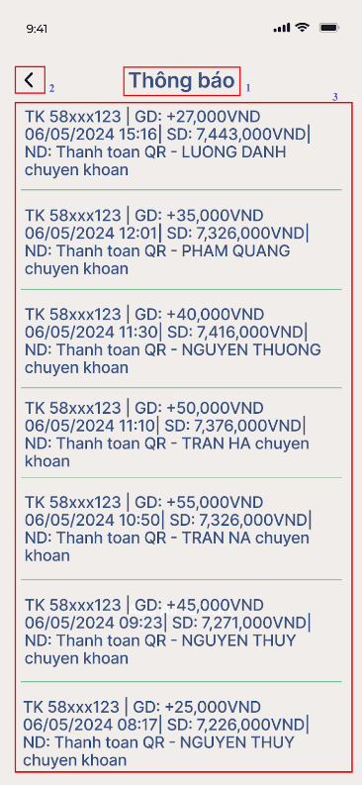

FSD Màn hình thông báo

| NO | LOẠI | MÔ TẢ | GHI CHÚ |
| --- | --- | --- | --- |
| 1 | Text | Hiển thị cứng “Thông báo” |  |
| 2 | Button | Hiển thị cứng: hiển thị logo “<”  Sự kiện: Khi nhấn vào sẽ trở về màn hình trang chủ |  |
| 3 | Text | Hiển thị cứng: Các thông báo chuyển khoản của khách hàng |  |

FSD Màn hình quản lí đơn hàng

| NO | LOẠI | MÔ TẢ | GHI CHÚ |
| --- | --- | --- | --- |
| 1 | Text | Hiển thị cứng “Đà Nẵng” và biểu tượng |  |
| 2 | Button | Hiển thị cứng: hiển thị logo “<”  Sự kiện: Khi nhấn vào sẽ trở về màn hình trang chủ |  |
| 3 | Text | Hiển thị cứng: “Bàn 2” |  |
| 4 | Button | Hiển thị cứng “Thêm món”  Sự kiện: Sau khi ấn vào biểu tượng thì sẽ vào màn hình menu để thêm món vào đơn hàng |  |
| 5 | Button | Sự kiện: Sau khi ấn vào biểu tượng thì món sẽ được xóa khỏi đơn hàng |  |
| 6 | Text | Hiển thị cứng “Trà sữa khoai môn” và “23,000” |  |
| 7 | Button | Sự kiện: Nhấn vào biểu tượng để giảm số lượng món |  |
| 8 | Button | Sự kiện: Nhấn vào biểu tượng để tăng số lượng món |  |
| 9 | Text | Hiển thị cứng: số lượng món |  |
| 10 | Input Text | Hiển thị ô trống nhập ghi chú cho đơn hàng |  |
| 11 | Text | Hiển thị cứng: “Tổng thành tiền” và giá món |  |
| 12 | Button | Hiển thị cứng: “Báo chế biến”  Sự kiện: Sau khi nhấn vào, sẽ được báo xuống khu vực chế biến |  |
| 13 | Button | Hiển thị cứng: “Xóa đơn”  Sự kiện: Sau khi nhấn vào, đơn hàng sẽ bị xóa |  |
| 14 | Button | Hiển thị cứng: “Thanh toán”  Sự kiện: Sau khi nhấn vào, sẽ hiển thị màn hình chọn phương thức thanh toán |  |

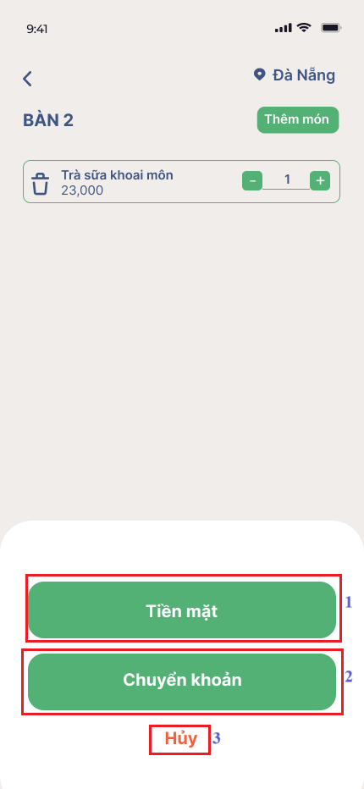

FSD màn hình chọn phương thức thanh toán cho đơn hàng

| NO | LOẠI | MÔ TẢ | GHI CHÚ |
| --- | --- | --- | --- |
| 1 | Button | Hiển thị cứng:  “Tiền mặt”  - Sự kiện: Sau khi nhấn vào thì sẽ về màn hình trang chủ  và đơn hàng sẽ được ghi nhận |  |
| 2 | Button | Hiển thị cứng:  “Chuyển khoản”  - Sự kiện:Sau khi nhấn vào thì sẽ hiển thị màn hình QR số tài khoản ngân hàng cho khách hàng thanh toán |  |
| 3 | Button | Hiển thị cứng: “Hủy”  - Sự kiện: Sau khi nhấn vào thì sẽ trở về màn hình đơn hàng |  |

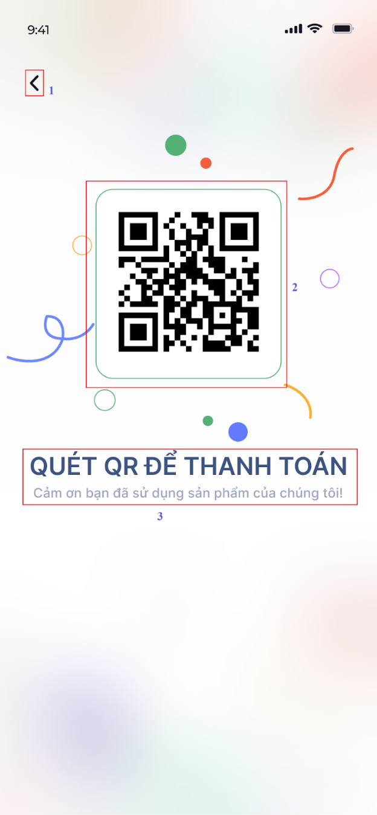

FSD Màn hình mã QR thanh toán

| NO | LOẠI | MÔ TẢ | GHI CHÚ |
| --- | --- | --- | --- |
| 1 | Button | Sự kiện: Sau khi nhấn vào thì sẽ trở về màn hình đơn hàng |  |
| 2 | QR | Hiển thị cứng: Hình ảnh mã QR |  |
| 3 | Text | Hiển thị cứng: “Quét QR để thanh toán” và “Cảm ơn bạn đã sử dụng sản phẩm của chúng tôi” |  |

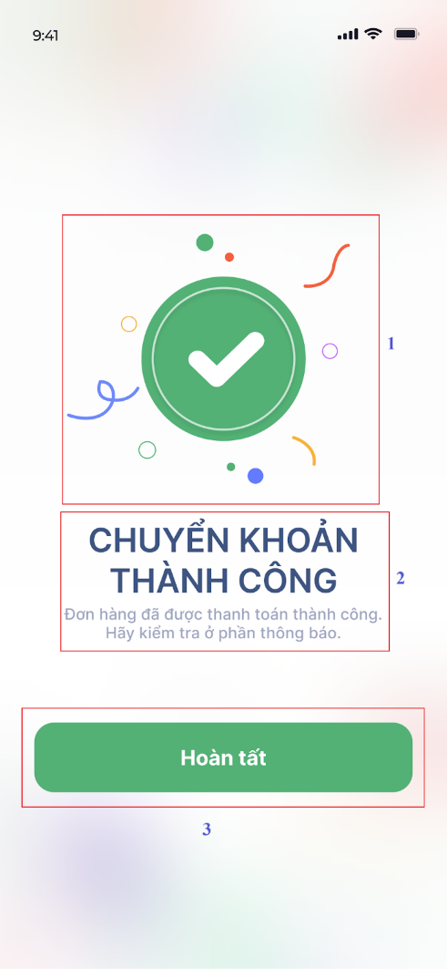

FSD Màn hình thông báo chuyển khoản thành công

| NO | LOẠI | MÔ TẢ | GHI CHÚ |
| --- | --- | --- | --- |
| 1 | Hình ảnh | Hiển thị cứng: Hình ảnh |  |
| 2 | Text | Hiển thị cứng: “Chuyển khoản thành công” và “Đơn hàng đã được thanh toán thành công. Hãy kiểm tra ở phần thông báo” |  |
| 3 | Button | Hiển thị cứng: “Hoàn tất”  Sự kiện: Sau khi nhấn vào thì sẽ trở về màn hình chính của hệ thống |  |

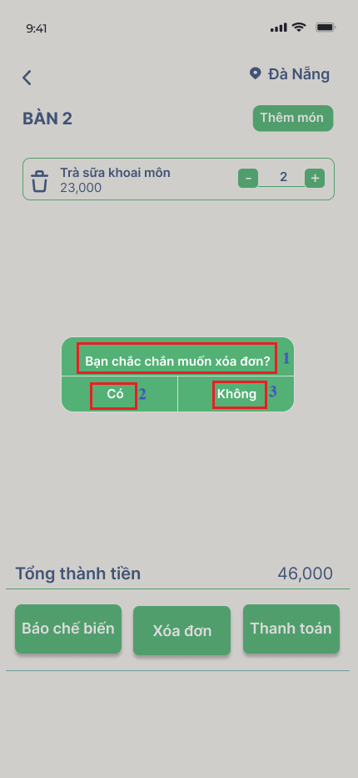

FSD Màn hình xóa đơn

| NO | LOẠI | MÔ TẢ | GHI CHÚ |
| --- | --- | --- | --- |
| 1 | Text | Hiển thị cứng: “Bạn chắc chắn muốn xóa đơn” |  |
| 2 | Button | Hiển thị cứng: “Có”  Sự kiện: Sau khi nhấn vào thì đơn hàng sẽ bị xóa |  |
| 3 | Button | Hiển thị cứng: “Có”  Sự kiện: Sau khi nhấn vào thì sẽ trở về màn hình đơn hàng |  |

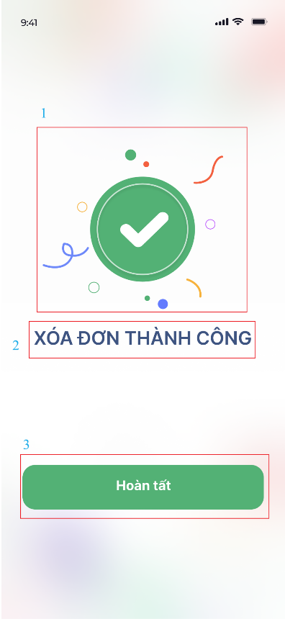

FSD Màn hình thông báo xóa đơn thành công

|  |  |  |  |
| --- | --- | --- | --- |
| **NO** | **TYPE** | **MÔ TẢ** | **NOTE** |
| 1 | Image | Hiển thị hình ảnh như hình bên |  |
| 2 | Text | Hiển thị cứng “Xóa đơn thành công” như hình bên |  |
| 3 | Button | Hiển thị cứng “Hoàn tất”như hình bên   * Sự kiện: khi click vào thì xóa đơn thành công và chuyển sang màn hình chính |  |

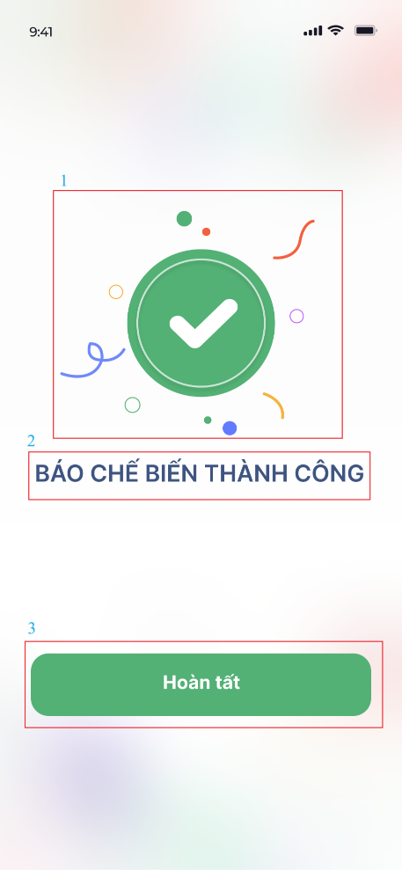

FSD Màn hình báo chế biến thành công

|  |  |  |
| --- | --- | --- |
| **NO** | **TYPE** | **MÔ TẢ** |
| 1 | Image | Hiển thị hình ảnh như hình bên |
| 2 | Text | Hiển thị cứng “Báo chế biến thành công” như hình bên |
| 3 | Button | Hiển thị cứng “Hoàn tất”như hình bên   * Sự kiện: khi click vào thì báo chế biến thành công và chuyển sang màn hình chính |

FSD Màn hình menu tổng quát

|  |  |  |  |
| --- | --- | --- | --- |
| **NO** | **TYPE** | **MÔ TẢ** | **NOTE** |
| 1 | Text | Hiển thị cứng “Menu” |  |
| 2 | Button | Hiển thị cứng như hình bên  - Sự kiện: Click button thì hiện lên thanh chọn chức năng chỉnh sửa như xóa món, thêm món. |  |
| 3 | Input text | Hiển thị thanh trống “Tìm kiếm”  như hình bên  - Sự kiện:   * Không bắt buộc nhập * Cho nhập kí tự bất kì, không giới hạn số lượng kí tự |  |
| 4 | Button | Hiển thị button như hình vẽ  - Sự kiện: Click button thì màn hình chuyển sang menu chi tiết các món |  |
| 5 | Button | Hiển thị cứng “Trang chủ” như hình bên  - Sự kiện: Click button thì chuyển sang màn hình “Trang chủ” |  |
| 6 | Button | Hiển thị cứng “Menu” như hình bên  - Sự kiện: Click button thì chuyển sang màn hình “Menu” |  |
| 7 | Button | Hiển thị cứng “Doanh thu” như hình bên  - Sự kiện: Click button thì chuyển sang màn hình “Doanh thu” |  |
| 8 | Button | Hiển thị cứng “Tài khoản” như hình bên  - Sự kiện: Click button thì chuyển sang màn hình “Tài khoản” |  |

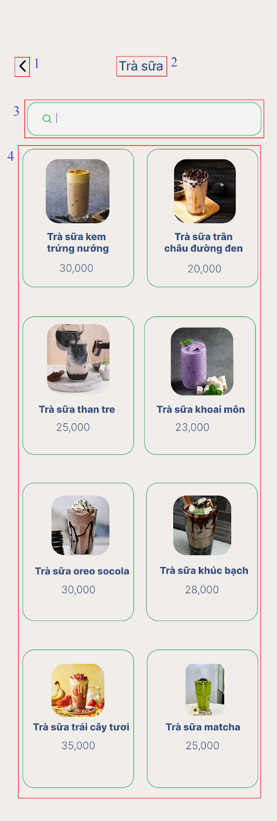

FSD Màn hình Menu chi tiết

|  |  |  |  |
| --- | --- | --- | --- |
| **NO** | **TYPE** | **MÔ TẢ** | **NOTE** |
| 1 | Button | Hiển thị button như hình vẽ  - Sự kiện: Khi click vào thì quay về màn hình menu tổng quát |  |
| 2 | Text | Hiển thị cứng “Trà sữa” |  |
| 3 | Input text | Hiển thị thanh trống tìm kiếm  như hình bên  - Sự kiện:   * Không bắt buộc nhập * Cho nhập kí tự bất kì, không giới hạn số lượng kí tự |  |
| 4 | Button | Hiển thị button như hình vẽ  - Sự kiện: Click button thì chuyển sang màn hình quản lí đơn hàng và cập nhật số lượng món đã chọn |  |

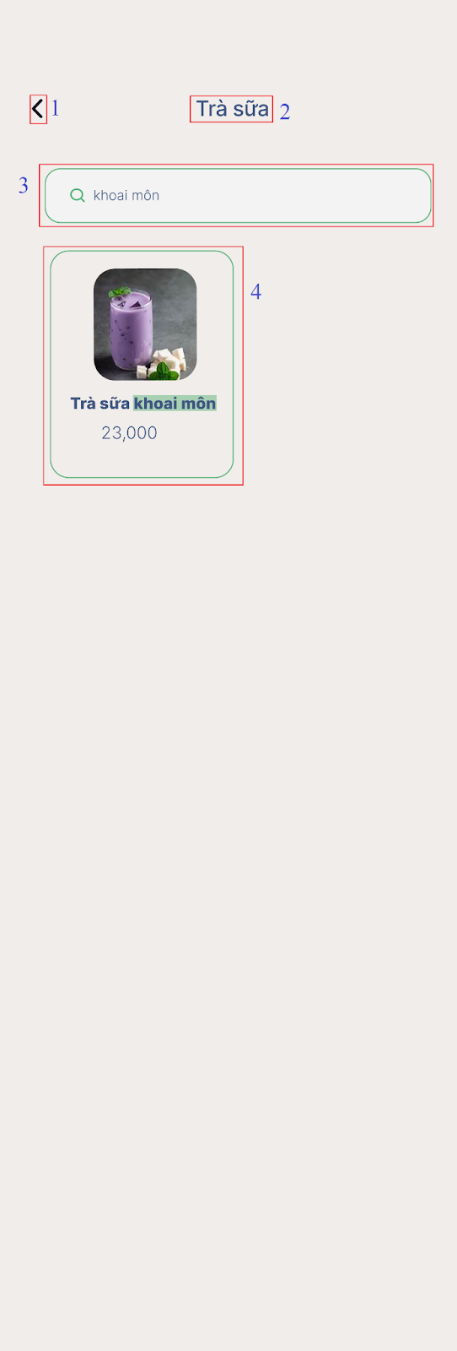

FSD Màn hình tìm kiếm món

|  |  |  |  |
| --- | --- | --- | --- |
| **NO** | **TYPE** | **MÔ TẢ** | **NOTE** |
| 1 | Button | Hiển thị button như hình vẽ  - Sự kiện: Khi click vào thì quay về màn hình menu chi tiết các món |  |
| 2 | Text | Hiển thị cứng “Trà sữa” |  |
| 3 | Input text | Hiển thị tên món tìm kiếm  như hình bên  - Sự kiện:   * Không bắt buộc nhập * Cho nhập kí tự bất kì, không giới hạn số lượng kí tự * Xuất hiện món cần tìm theo tên món |  |
| 4 | Button | Hiển thị button như hình vẽ  - Sự kiện: Click button thì chuyển sang màn hình quản lí đơn hàng và cập nhật số lượng món đã chọn |  |

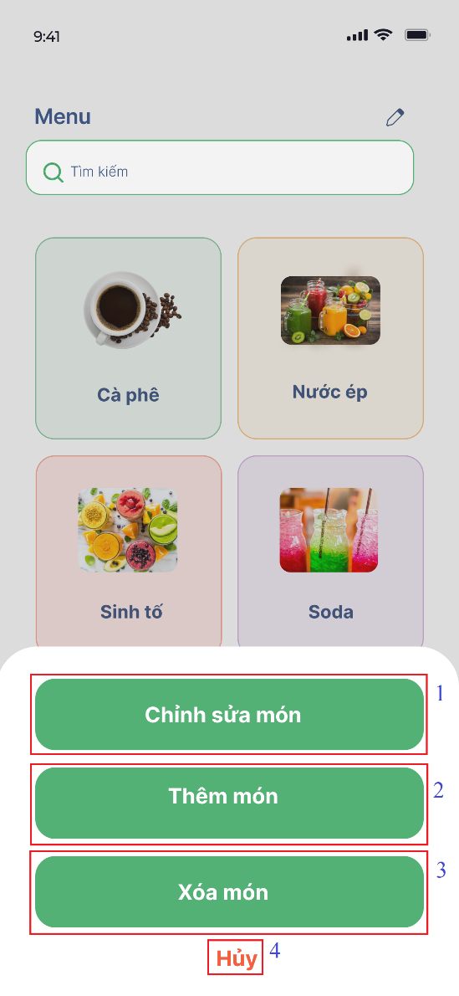

FSD Màn hình chỉnh sửa menu

|  |  |  |
| --- | --- | --- |
| **NO** | **TYPE** | **MÔ TẢ** |
| 1 | Button | Hiển thị button như hình bên  - Sự kiện: Khi click vào sẽ hiển thị giao diện \lựa chọn thêm món và xóa món |
| 2 | Input text | Hiển thị cứng như hình bên  - Sự kiện: Click button thì hiện lên thanh chọn chức năng chỉnh sửa như xóa món, thêm món |
| 3 | Button | Hiển thị button như hình bên  - Sự kiiện: Khi click vào hiển thị giao diện Thêm món hoặc Xóa món tương ứng |
| 4 | Button | Hiển thị buton như hình bên  - Sự kiện: Khi click vào thì hủy Chỉnh sửa món |

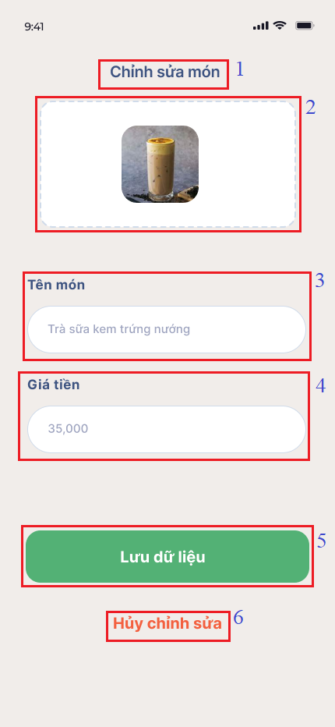

FSD Màn hình chỉnh sửa món

|  |  |  |  |
| --- | --- | --- | --- |
| **NO** | **TYPE** | **MÔ TẢ** | **NOTE** |
| 1 | Text | Hiển thị cứng “Chỉnh sửa món” |  |
| 2 | Input image | Hiển thị khung trống hình ảnh tải lên như hình vẽ  - Sự kiện:   * Bắt buộc nhập * Cho nhập hình ảnh bất kì, giới hạn số lượng hình ảnh là 1 * Xuất hiện hình ảnh tải lên |  |
| 3 | Input text | Hiển thị thanh trống nhập “Tên món”  như hình bên  - Sự kiện:   * + - * Bắt buộc nhập * Cho nhập kí tự bất kì, không giới hạn số lượng kí tự |  |
| 4 | Input text | Hiển thị thanh trống nhập “Gía món”  như hình bên  - Sự kiện:   * Bắt buộc nhập * Cho nhập kí tự số bất kì, không giới hạn số lượng kí tự số |  |
| 5 | Button | Hiển thị button như hình vẽ  - Sự kiện: Khi click vào sẽ lưu dữ liệu về hình ảnh, tên món, giá món vừa chỉnh sửa |  |
| 6 | Button | Hiển thị button “Hủy chỉnh sửa” như hình vẽ  - Sự kiện: Khi click sẽ hủy bỏ chỉnh sửa và trở về màn hình menu |  |

FSD Màn hình thêm món

|  |  |  |  |
| --- | --- | --- | --- |
| **NO** | **TYPE** | **MÔ TẢ** | **NOTE** |
| 1 | Text | Hiển thị cứng “Thêm món” |  |
| 2 | Input image | Hiển thị khung trống hình ảnh tải lên như hình vẽ  - Sự kiện:   * Bắt buộc nhập * Cho nhập hình ảnh bất kì, giới hạn số lượng hình ảnh là 1 * Xuất hiện hình ảnh tải lên |  |
| 3 | Input text | Hiển thị thanh trống nhập “Tên món”  như hình bên  - Sự kiện:   * + - * Bắt buộc nhập * Cho nhập kí tự bất kì, không giới hạn số lượng kí tự |  |
| 4 | Input text | Hiển thị thanh trống nhập “Gía món”  như hình bên  - Sự kiện:   * Bắt buộc nhập * Cho nhập kí tự số bất kì, không giới hạn số lượng kí tự số |  |
| 5 | Button | Hiển thị button như hình vẽ  - Sự kiện: Khi click vào sẽ lưu dữ liệu về hình ảnh, tên món, giá món vừa nhập |  |
| 6 | Button | Hiển thị button như hình vẽ  - Sự kiện: Khi click vào sẽ hủy thông tin vừa nhập và thoát khỏi màn hình chỉnh sửa |  |

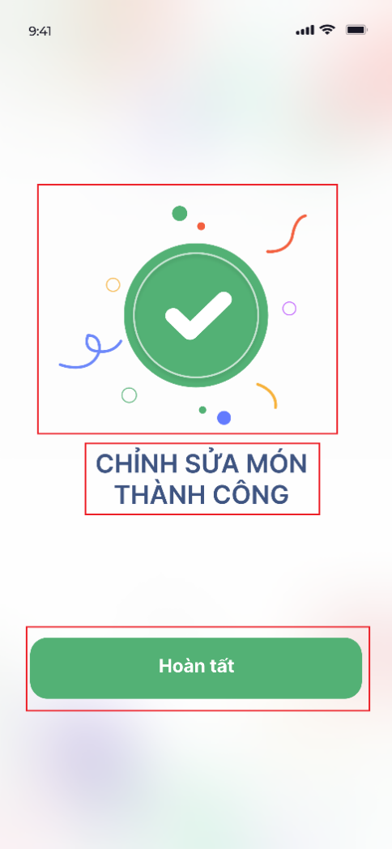

3

2

1

FSD Màn hình chỉnh sửa món thành công

|  |  |  |
| --- | --- | --- |
| **NO** | **TYPE** | **MÔ TẢ** |
| 1 | Image | Hiển thị hình ảnh như hình bên |
| 2 | Text | Hiển thị cứng “Chỉnh sửa món thành công” như hình bên |
| 3 | Button | Hiển thị cứng “Hoàn tất”như hình bên  - Sự kiện: khi click vào thì chỉnh sửa món thành công và chuyển sang màn hình chính |

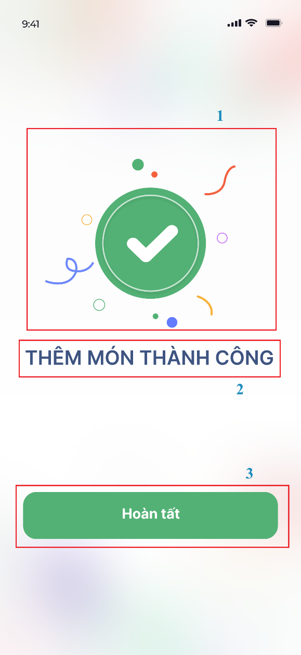

FSD Màn hình thông báo thêm món thành công

|  |  |  |
| --- | --- | --- |
| **NO** | **TYPE** | **MÔ TẢ** |
| 1 | Image | Hiển thị hình ảnh như hình bên |
| 2 | Text | Hiển thị cứng “Thêm món thành công” như hình bên |
| 3 | Button | Hiển thị cứng “Hoàn tất”như hình bên  - Sự kiện: khi click vào thì thêm món thành công và chuyển sang màn hình chính |

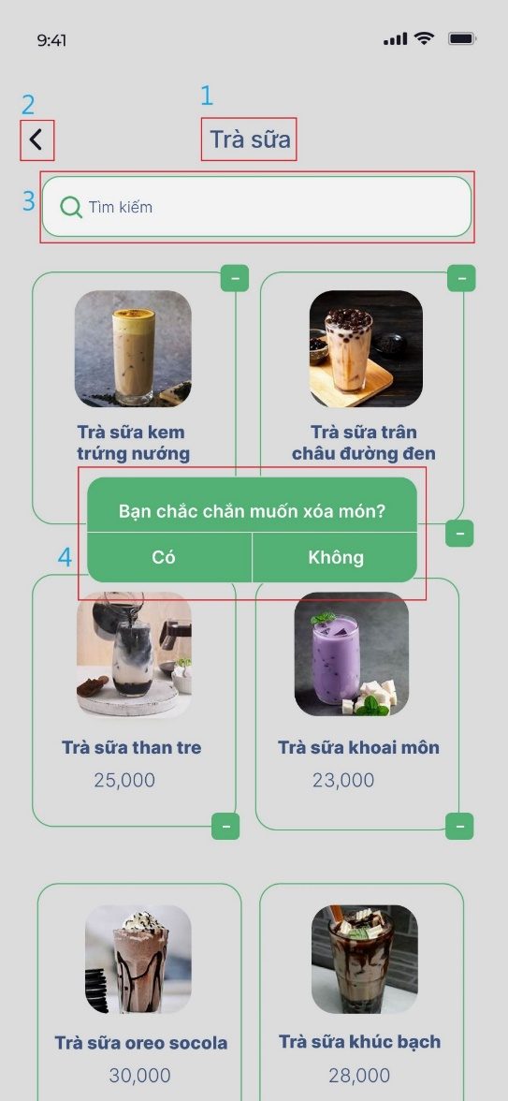

FSD Màn hình xóa món

|  |  |  |  |
| --- | --- | --- | --- |
| **NO** | **TYPE** | **MÔ TẢ** | **NOTE** |
| 1 | Text | Hiển thị cứng “Trà sữa” |  |
| 2 | Button | Hiển thị button như hình vẽ   * Sự kiện: Khi click vào thì quay về màn hình menu tổng quát |  |
| 3 | Input text | Hiển thị thanh trống “Tìm kiếm”  như hình bên   * Sự kiện: * Không bắt buộc nhập * Cho nhập kí tự bất kì, không giới hạn số lượng kí tự |  |
| 4 | Button | Hiển thị câu hỏi lại như hình vẽ   * Sự kiện: Lựa chọn “Có” sẽ xóa món tương ứng, ngược lại chọn “Không” thoát khỏi màn hình xóa món. |  |

FSD Màn hình thông báo xóa món thành công

|  |  |  |  |
| --- | --- | --- | --- |
| **NO** | **TYPE** | **MÔ TẢ** | **NOTE** |
| 1 | Image | Hiển thị hình ảnh như hình bên |  |
| 2 | Text | Hiển thị cứng “Xóa món thành công” như hình bên |  |
| 3 | Button | Hiển thị cứng “Hoàn tất”như hình bên   * Sự kiện: khi click vào thì xóa món thành công và chuyển sang màn hình chính |  |

FSD Màn hình tài khoản

|  |  |  |  |
| --- | --- | --- | --- |
| **NO** | **TYPE** | **MÔ TẢ** | **NOTE** |
| 1 | Button | Hiển thị button như hình bên  - Sự kiện: khi click vào thì trở về màn hình chính |  |
| 2 | Image | Hiển thị hình ảnh như hình bên |  |
| 3 | Text | Hiển thị thông tin tên, số điện thoại của chủ quán |  |
| 4 | Button | Hiển thị button như hình bên  Sự kiện: click vào để chỉnh sửa biệt danh của người dùng |  |
| 5 | Text | Hiển thị thông tin tên, địa chỉ, email, ngày tháng năm sinh của chủ quán |  |
| 6 | Button | Hiển thị button như hình bên  - Sự kiện: click vào để bắt đầu chỉnh sửa thông tin |  |
| 7 | Button | Hiển thị button như hình bên  - Sự kiện: click vào để đăng xuất khỏi hệ thống |  |

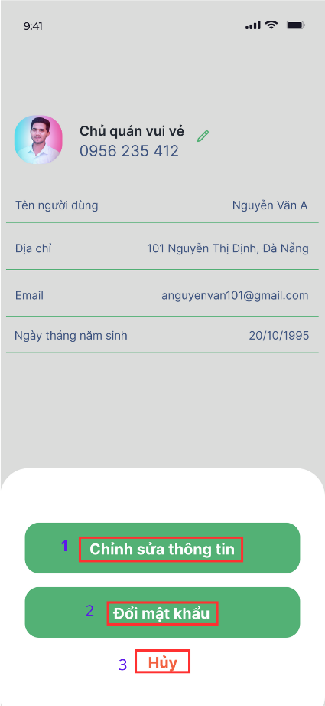

FSD Màn hình tùy chọn chức năng chỉnh sửa

| **NO** | **TYPE** | **MÔ TẢ** | **NOTE** |
| --- | --- | --- | --- |
| 1 | Button | Hiển thị cứng: “Chỉnh sửa thông tin”  Sự kiện: Sau khi nhấn vào thì sẽ cho phép người dùng chỉnh sửa các thông tin tài khoản |  |
| 2 | Button | Hiển thị cứng: “Đổi mật khẩu”  Sự kiện: Sau khi nhấn vào thì người dùng có thể đổi mật khẩu |  |
| 3 | Button | Hiển thị cứng: “Hủy”  Sự kiện: Sau khi nhấn vào sẽ trở về màn hình tài khoản |  |

FSD Màn hình chỉnh sửa thông tin cá nhân

| NO | LOẠI | MÔ TẢ | GHI CHÚ |
| --- | --- | --- | --- |
| 1 | Text | Hiển thị cứng: “Tên người dùng” |  |
| 2 | Input Text | Nhập vào tên người dùng |  |
| 3 | Text | Hiển thị cứng: “Địa chỉ” |  |
| 4 | Input Text | Nhập địa chỉ nơi ở |  |
| 5 | Text | Hiển thị cứng: “Email” |  |
| 6 | Input Text | Nhập địa chỉ email người dùng |  |
| 7 | Text | Hiển thị cứng: “Ngày tháng năm sinh” |  |
| 8 | Input Text | Nhập ngày tháng năm sinh của người dùng |  |
| 9 | Button | Hiển thị cứng: “Lưu thông tin”  Sự kiện: Sau khi nhấn thì các thông tin chỉnh sửa sẽ được lưu lại |  |
| 10 | Button | Hiển thị cứng: “Hủy”  Sự kiện: Sau khi nhấn thì quay lại màn hình chỉnh sửa thông tin và cho phép người dùng điểu chỉnh lại các thông tin tài khoản |  |

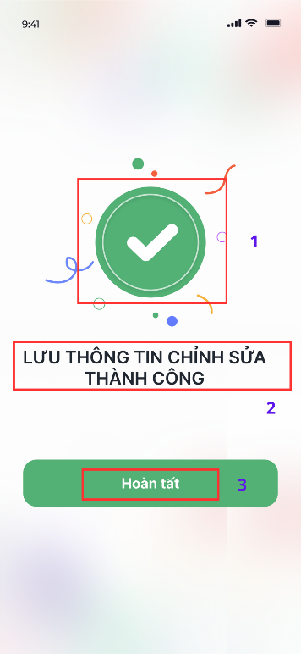

FSD Màn hình lưu thông tin thành công

| **NO** | **TYPE** | **MÔ TẢ** | **NOTE** |
| --- | --- | --- | --- |
| 1 | Button | Hiển thị cứng logo có dấu tích xanh |  |
| 2 | Text | Hiển thị cứng: “Lưu thông tin chỉnh sửa thành công” |  |
| 3 | Button | Hiển thị cứng: “Hoàn tất”  Sự kiện: Sau khi nhấn thì sẽ quay về màn hình trang chủ |  |

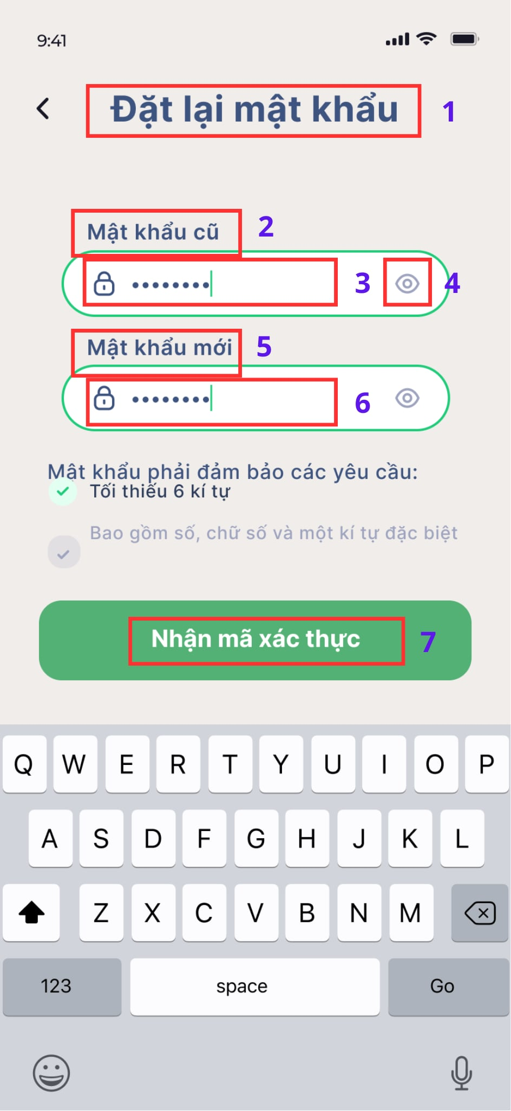

FSD Màn hình đổi mật khẩu

| **NO** | **TYPE** | **MÔ TẢ** | **NOTE** |
| --- | --- | --- | --- |
| 1 | Text | Hiển thị cứng: “Đặt lại mật khẩu” |  |
| 2 | Text | Hiển thị cứng: “Mật khẩu cũ |  |
| 3 | Input Text | Nhập vào mật khẩu cũ trước đó |  |
| 4 | Button | Sự kiện: Sau khi nhấn sẽ cho phép người dùng thấy được các kí tự mật khẩu trên ô |  |
| 5 | Text | Hiển thị cứng: “Mật khẩu mới” |  |
| 6 | Input Text | Nhập vào mật khẩu mới |  |
| 7 | Button | Hiển thị cứng: “Nhận mã xác thực”  Sự kiện: Sau khi nhấn vào sẽ có mã xác thực được gửi về số điện thoại đăng kí |  |

FSD Màn hình xác nhận mã xác thực

| NO | LOẠI | MÔ TẢ | GHI CHÚ |
| --- | --- | --- | --- |
| 1 | Text | Hiển thị cứng: “Nhập mã xác thực” |  |
| 2 | Input Text | Nhập vào mã xác thực được gửi đến số điện thoại  - Sự kiện: Sau khi nhấn hoàn tất sẽ hiển thị màn hình “Đổi mật khẩu thành công”. |  |
| 3 | Button | Hiển thị cứng: “Hoàn tất”  Sự kiện: Sau khi nhấn thì sẽ hoàn tất quá trình nhập mã xác thực và hiện màn hình ‘đổi mật khẩu thành công’ |  |
| 10 | Button | Hiển thị cứng: “Gửi lại mã”  Sự kiện: Sau khi nhấn thì mã sẽ được gửi lại vào số điện thoại đăng kí tài khoản |  |

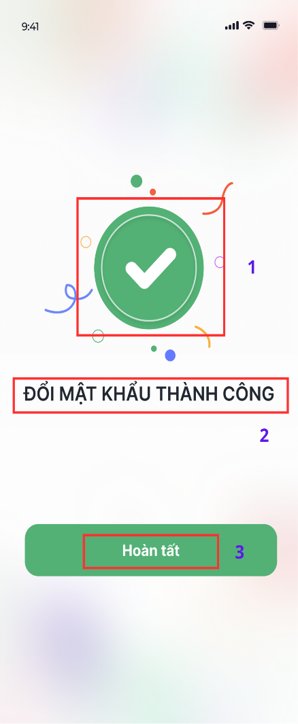

FSD Màn hình đổi mật khẩu thành công

|  |  |  |  |
| --- | --- | --- | --- |
| **NO** | **TYPE** | **MÔ TẢ** | **NOTE** |
| 1 | Button | Hiển thị cứng logo có dấu tích xanh |  |
| 2 | Text | Hiển thị cứng: “Đổi mật khẩu thành công” |  |
| 3 | Text | Button Hiển thị cứng: “Hoàn tất”  Sự kiện: Sau khi nhấn thì sẽ quay về màn hình trang chủ |  |

FSD Màn hình thông báo

|  |  |  |  |
| --- | --- | --- | --- |
| **NO** | **TYPE** | **MÔ TẢ** | **NOTE** |
| 1 | Button | Hiển thị button như hình bên  - Sự kiện: khi click vào thì trở về màn hình trang chủ |  |
| 2 | Text | Hiển thị cứng “Thông báo” như hình bên |  |
| 3 | Text | Hiển thị lịch sử thanh toán đơn hàng |  |

FSD Màn hình doanh thu

|  |  |  |  |
| --- | --- | --- | --- |
| **NO** | **TYPE** | **MÔ TẢ** | **NOTE** |
| 1 | Text | Hiển thị cứng “Doanh thu” như hình bên |  |
| 2 | Button | Hiển thị button như hình vẽ  - Sự kiện: Click button thì chuyển sang màn hình “Trang chủ” |  |
| 3 | Button | Hiển thị thông tin như hình vẽ  - Sự kiện: Click button thì chuyển sang màn hình doanh thu ngày hôm nay |  |
| 4 | Text | Hiển thị cứng doanh thu như hình bên |  |
| 5 | Text | Hiển thị thông tin Tổng doanh thu và doanh thu theo từng phương thức |  |
| 6 | Image | Hiển thị hình ảnh biểu đồ doanh thu như hình bên |  |
| 7 | Button | Hiển thị cứng “Lịch sử đơn hàng” như hình bên  - Sự kiện: Click button thì chuyển sang màn hình “Lịch sử đơn hàng” |  |

FSD Màn hình lịch sử đơn hàng

|  |  |  |  |
| --- | --- | --- | --- |
| **NO** | **TYPE** | **MÔ TẢ** | **NOTE** |
| 1 | Button | Hiển thị button như hình bên  - Sự kiện: khi click vào thì trở về màn hình chính |  |
| 2 | Text | Hiển thị cứng “Danh sách đơn hàng” như hình bên |  |
| 3 | Input Text | Hiển thị ô trống để nhập mã hóa đơn cần tìm |  |
| 4 | Text | Hiển thị danh sách đơn hàng như hình bên |  |

FSD Màn hình xóa lịch sử đơn hàng

|  |  |  |  |
| --- | --- | --- | --- |
| **NO** | **TYPE** | **MÔ TẢ** | **NOTE** |
| 1 | Button | Hiển thị button như hình bên  - Sự kiện: khi click vào thì trở về màn hình chính |  |
| 2 | Text | Hiển thị cứng “Danh sách đơn hàng” như hình bên |  |
| 3 | Input Text | Hiển thị ô trống để nhập mã hóa đơn cần tìm |  |
| 4 | Button | Khi click button thì đơn hàng sẽ bị xóa khỏi danh sách |  |
| 5 | Text | Hiển thị danh sách đơn hàng như hình bên |  |

FSD Màn hình thông tin lịch sử đơn hàng

| NO | LOẠI | MÔ TẢ | GHI CHÚ |
| --- | --- | --- | --- |
| 1 | Button | Hiển thị button như hình bên  - Sự kiện: khi click vào thì trở về màn hình chính |  |
| 2 | Text | Hiển thị cứng “Đà Nẵng” và biểu tượng |  |
| 3 | Text | Hiển thị cứng: “Bàn 1” |  |
| 4 | Text | Hiển thị cứng thông tin đơn hàng như hình bên |  |
| 5 | Text | Hiển thị cứng ghi chú như hình bên |  |
| 6 | Text | Hiển thị cứng tổng thành tiền như hình bên |  |
| 7 | Text | Hiển thị cứng thông tin đơn hàng như hình bên |  |